
BỘ GIÁO DỤC VÀ ĐÀO TẠO
ĐẠI HỌC QUỐC GIA THÀNH PHỐ HỒ CHÍ MINH
TRƯỜNG ĐẠI HỌC CÔNG NGHỆ THÔNG TIN

Độc lập – Tự do – Hạnh phúc
CỘNG HÒA XÃ HỘI CHỦ NGHĨA VIỆT NAM
Lớp: SE104.Q28
Giáo viên hướng dẫn: Đỗ Văn Tiến
Sinh viên thực hiện: Nguyễn Gia Huy
Hoàng Phúc Hưng
MSSV: 24520676
24520588
BÁO CÁO ĐỒ ÁN CUỐI KÌ
MÔN: NHẬP MÔN CÔNG NGHỆ PHẦN MỀM
Mục lục
I. TỔNG QUAN ĐỀ TÀI 3
1. Giới thiệu đề tài 3
2. Mục tiêu phần mềm 3
3. Phạm vi phần mềm 4
II. XÁC ĐỊNH VÀ THU THẬP YÊU CẦU 5
1. Kế hoạch và phương pháp khảo sát 5
2. Khảo sát hiện trạng 6
3. Đánh giá hiện trạng và những tính năng mong muốn 7
4. Xác định và thu thập yêu cầu 8
III. ĐẶC TẢ VÀ PHÂN TÍCH YÊU CẦU CHỨC NĂNG PHẦN MỀM 9
1. Yêu cầu chức năng 9
2. Yêu cầu phi chức năng 12
3. Yêu cầu hệ thống 20
4. Yêu cầu công nghệ 20
IV. MÔ HÌNH HÓA YÊU CẦU CHỨC NĂNG 21
1. Tổng quan mô hình hóa 21
2. Sơ đồ Sử dụng chức năng (Use Case) 21

I. TỔNG QUAN ĐỀ TÀI

1. Giới thiệu đề tài
Trong những năm gần đây, thị trường thú cưng tại Việt Nam tăng trưởng mạnh, quy mô ước tính đạt khoảng 500 triệu USD vào năm 2024. Song song với tốc độ tăng nhu cầu, các Pet Shop vừa và nhỏ đang đối mặt với bài toán quản lý phân mảnh: bán hàng, dịch vụ spa/grooming, nhận gửi nội trú và chăm sóc hằng ngày thường vận hành trên nhiều kênh rời rạc (sổ tay, Zalo, Excel, phần mềm bán hàng đơn lẻ).
Thực trạng này dẫn đến ba vấn đề lớn:
- Dữ liệu vận hành không tập trung, khó kiểm soát lịch sử chăm sóc và trạng thái dịch vụ theo từng thú cưng.
- Trải nghiệm khách hàng thiếu minh bạch, chủ nuôi khó theo dõi quá trình ăn uống, vui chơi và tình trạng thú cưng khi lưu trú.
- Hiệu quả vận hành thấp, dễ xảy ra trùng lịch spa, sai lệch tồn kho và khó tổng hợp báo cáo quản trị.
Đề tài tập trung xây dựng một hệ thống web PetCare tích hợp quản lý bán hàng và dịch vụ nội trú, trong đó điểm nhấn là nhật ký chăm sóc kèm hình ảnh theo thời gian thực (real-time photo log). Giải pháp giúp chủ nuôi an tâm hơn, đồng thời hỗ trợ cửa hàng chuẩn hóa quy trình và nâng cao năng lực điều hành dựa trên dữ liệu.

2. Mục tiêu phần mềm

2.1. Mục tiêu tổng quát
Xây dựng hệ thống web quản lý Pet Shop theo hướng tập trung dữ liệu, chuẩn hóa quy trình dịch vụ và tăng mức độ minh bạch giữa cửa hàng với chủ nuôi.

2.2. Mục tiêu cụ thể
- Tự động hóa quản lý: Chuyển đổi quy trình giấy tờ/sổ tay sang nền tảng số cho các nghiệp vụ cốt lõi: hồ sơ thú cưng, lịch spa, đơn hàng, lưu trú, nhật ký chăm sóc và báo cáo.
- Minh bạch hóa dịch vụ: Cung cấp timeline chăm sóc theo mốc thời gian (check-in, ăn uống, vệ sinh, vui chơi, check-out), kèm ảnh thực tế để chủ nuôi theo dõi liên tục.
- Tối ưu vận hành: Giảm trùng lịch bằng cơ chế booking slot theo khung giờ trống; đồng bộ tồn kho với đơn hàng nhằm hạn chế thiếu hàng hoặc bán vượt tồn.
- Nâng cao chất lượng quản trị: Hỗ trợ chủ cửa hàng theo dõi doanh thu, tần suất sử dụng dịch vụ, hiệu suất vận hành theo giai đoạn để ra quyết định nhanh hơn.

3. Phạm vi phần mềm

3.1. Đối tượng sử dụng
Nhóm người dùng | Vai trò chính | Nhu cầu chính
Chủ cửa hàng | Quản trị toàn hệ thống | Theo dõi doanh thu, hiệu quả dịch vụ, chất lượng vận hành
Nhân viên chăm sóc nội trú | Quản lý thú cưng lưu trú | Cập nhật nhật ký ăn uống, sức khỏe, hình ảnh theo ca
Nhân viên spa/groomer | Thực hiện dịch vụ spa | Quản lý lịch hẹn, trạng thái xử lý dịch vụ
Nhân viên bán hàng | Vận hành pet shop | Bán sản phẩm, quản lý đơn hàng và tồn kho
Khách hàng (chủ nuôi) | Sử dụng dịch vụ | Đặt lịch, mua hàng, theo dõi nhật ký thú cưng, nhận thông báo

3.2. Chức năng chính trong phạm vi
- Quản lý danh mục sản phẩm và tồn kho Pet Shop.
- Quản lý lịch spa/grooming, hỗ trợ đặt lịch theo slot khả dụng.
- Quản lý phòng hotel nội trú, check-in/check-out theo từng thú cưng.
- Cập nhật nhật ký chăm sóc kèm hình ảnh theo thời gian thực.
- Quản lý đơn hàng, thanh toán và theo dõi trạng thái giao dịch.
- Tổng hợp báo cáo doanh thu và báo cáo vận hành theo kỳ.

3.3. Giới hạn phạm vi
- Hệ thống tập trung cho mô hình Pet Shop vừa và nhỏ, chưa ưu tiên bài toán chuỗi cửa hàng đa chi nhánh ở giai đoạn đầu.
- Chưa bao gồm nghiệp vụ khám chữa bệnh chuyên sâu như bệnh án thú y đầy đủ theo chuẩn bệnh viện.
- Các tích hợp thiết bị IoT (camera tự động, cân tự động) được xem là hướng mở rộng ở các phiên bản sau.

II. XÁC ĐỊNH VÀ THU THẬP YÊU CẦU

1. Kế hoạch và phương pháp khảo sát

1.1. Đối tượng và địa điểm khảo sát
- Đối tượng khảo sát: Chủ Pet Shop vừa và nhỏ, groomer chuyên nghiệp, nhân viên chăm sóc nội trú và chủ nuôi thường xuyên sử dụng dịch vụ gửi thú cưng.
- Địa điểm khảo sát: Tập trung tại các khu vực đô thị có mật độ nuôi thú cưng cao như TP.HCM và Hà Nội, ưu tiên nhóm cửa hàng có đồng thời hoạt động bán hàng và dịch vụ nội trú.
- Phạm vi thu thập dữ liệu: Quy trình nhận trả thú cưng, vận hành lịch spa, cập nhật nhật ký chăm sóc, xử lý đơn hàng và nhu cầu theo dõi từ phía khách hàng.

1.2. Các phương pháp khảo sát
Phương pháp | Mục tiêu | Nội dung chính | Kết quả đầu ra
Phỏng vấn trực tiếp | Hiểu quy trình vận hành thực tế | Quy trình check-in/check-out, xử lý lịch hẹn, giao tiếp với khách | Danh sách pain points nghiệp vụ
Khảo sát bằng bảng hỏi | Đo nhu cầu người dùng cuối | Mức độ quan tâm tới nhật ký ảnh, thông báo, đặt lịch online | Tập yêu cầu ưu tiên từ khách hàng
Quan sát hiện trường | Xác nhận dữ liệu vận hành | Cách ghi nhận thông tin theo ca, cách chuyển giao giữa nhân viên | Ràng buộc nghiệp vụ và đề xuất chuẩn hóa

2. Khảo sát hiện trạng

2.1. Hiện trạng tổ chức
Tại các cửa hàng được khảo sát, bộ phận vận hành thường gồm:
- Tiếp tân: nhận khách, xác nhận dịch vụ, thanh toán.
- Nhân viên bán hàng: xử lý đơn tại shop, quản lý sản phẩm.
- Groomer: tiếp nhận và thực hiện dịch vụ spa/grooming.
- Nhân viên nội trú: chăm sóc thú cưng lưu trú theo ca và cập nhật tình trạng.
Mỗi bộ phận có quy trình riêng nhưng dữ liệu chưa đồng bộ trên một nền tảng thống nhất.

2.2. Hiện trạng nghiệp vụ
- Quản lý nội trú: Phần lớn cửa hàng ghi chép qua sổ tay hoặc gửi ảnh rời rạc qua nhóm chat, làm giảm tính nhất quán và khó truy vết khi có khiếu nại.
- Đặt lịch spa: Chủ yếu qua gọi điện hoặc nhắn tin; lịch được ghi tay nên dễ phát sinh trùng khung giờ vào giờ cao điểm.
- Bán hàng và tồn kho: Dữ liệu bán hàng và dữ liệu kho chưa liên kết chặt, dẫn tới chênh lệch tồn thực tế với tồn trên hệ thống.

2.3. Hiện trạng tin học
Đa số đơn vị chỉ sử dụng phần mềm tính tiền cơ bản hoặc công cụ văn phòng rời rạc. Hệ thống hiện tại chưa đáp ứng các nhu cầu quan trọng như:
- Hồ sơ thú cưng điện tử có lịch sử dài hạn.
- Nhật ký chăm sóc kèm ảnh theo mốc thời gian.
- Theo dõi đồng bộ lịch dịch vụ, nội trú, đơn hàng và báo cáo quản trị.

3. Đánh giá hiện trạng và những tính năng mong muốn

3.1. Ưu điểm
- Nhân sự đã quen quy trình chăm sóc thực tế, có kinh nghiệm xử lý tình huống tại cửa hàng.
- Các phương thức hiện hành dễ tiếp cận, chi phí đầu tư ban đầu thấp.
- Giao tiếp trực tiếp với khách hàng giúp phản hồi nhanh các yêu cầu khẩn cấp.

3.2. Nhược điểm và khó khăn cần giải quyết
- Quy trình check-in/check-out còn thủ công, thiếu ảnh đối chiếu tình trạng thú cưng lúc nhận/trả.
  - Thiếu luồng xác nhận chăm sóc theo ca nên chủ nuôi khó kiểm chứng thú cưng được cho ăn/đi dạo đúng giờ.
- Rủi ro double booking ở dịch vụ spa gây ảnh hưởng trải nghiệm khách hàng và năng suất nhân viên.
- Dữ liệu phân tán khiến việc thống kê doanh thu, chi phí và hiệu suất vận hành mất nhiều thời gian.

3.3. Giải pháp và tính năng mong muốn
Vấn đề hiện trạng | Giải pháp đề xuất | Giá trị mang lại
Nhật ký chăm sóc rời rạc | Feeding Log có ảnh theo mốc thời gian (check-in, ăn uống, vui chơi, check-out) | Tăng minh bạch và niềm tin với chủ nuôi
Trùng lịch spa | Booking Slot tự động hiển thị giờ trống theo năng lực groomer | Giảm trùng lịch, tối ưu phân ca
Sai lệch tồn kho | Đồng bộ đơn hàng với tồn kho theo thời gian thực | Hạn chế bán vượt tồn, tăng độ chính xác vận hành
Báo cáo thủ công | Dashboard doanh thu, dịch vụ và khách hàng theo kỳ | Hỗ trợ quyết định nhanh và đúng

4. Xác định và thu thập yêu cầu
Từ dữ liệu khảo sát, nhóm phát triển tổng hợp các yêu cầu đầu vào trọng yếu để đưa vào đặc tả chi tiết:
- Danh mục sản phẩm thú cưng: Tên sản phẩm, nhóm hàng, đơn vị tính, giá bán, tồn kho tối thiểu, trạng thái kinh doanh.
- Danh mục dịch vụ spa/grooming: Tắm, tỉa lông, vệ sinh tai, cắt móng, combo chăm sóc; thời lượng và mức giá theo từng gói.
- Yêu cầu nghiệp vụ hotel nội trú: Điều kiện tiếp nhận thú cưng (tiêm phòng, tình trạng sức khỏe), biểu mẫu check-in/check-out, quy trình theo dõi theo ca.
- Yêu cầu giám sát chăm sóc: Cập nhật nhật ký ăn uống, vệ sinh, vận động và hình ảnh minh chứng theo từng mốc thời gian.
- Yêu cầu quản trị vận hành: Báo cáo doanh thu, tần suất sử dụng dịch vụ, tỷ lệ hủy lịch và hiệu suất theo nhân sự/phòng ban.
Kết quả của giai đoạn này là cơ sở để xây dựng phần đặc tả chức năng, yêu cầu phi chức năng và mô hình hóa Use Case ở các chương tiếp theo.

III. ĐẶC TẢ VÀ PHÂN TÍCH YÊU CẦU CHỨC NĂNG PHẦN MỀM

1. Yêu cầu chức năng

1.1. Yêu cầu chức năng nghiệp vụ
STT | Nghiệp vụ | Thao tác | Biểu mẫu | Quy định | Ghi chú
1 | Quản lý hệ thống | Đăng ký tài khoản | BM 1.1 | QĐ 1.1 | Guest User
2 | Quản lý hệ thống | Đăng nhập hệ thống | BM 1.2 | QĐ 1.2 | Guest/Customer/Admin
3 | Quản lý hệ thống | Sửa/Cập nhật hồ sơ tài khoản | BM 1.3 | QĐ 1.3 | Lưu trữ
4 | Quản lý hệ thống | Tra cứu tài khoản | BM 1.4 | QĐ 1.4 | Tra cứu
5 | Quản lý thú cưng | Thêm/Sửa/Xóa hồ sơ thú cưng | BM 2.1 | QĐ 2.1 | Lưu trữ
6 | Quản lý thú cưng | Quản lý nhật ký chăm sóc | BM 2.2 | QĐ 2.2 | Lưu trữ
7 | Quản lý dịch vụ | Xem danh sách dịch vụ | BM 3.1 | QĐ 3.1 | Tra cứu
8 | Quản lý dịch vụ | Quản lý dịch vụ (Admin) | BM 3.2 | QĐ 3.2 | Lưu trữ
9 | Quản lý dịch vụ | Đặt lịch dịch vụ | BM 3.3 | QĐ 3.3 | Gửi thông báo
10 | Quản lý mua sắm | Mua sắm sản phẩm | BM 4.1 | QĐ 4.1 | Tra cứu
11 | Quản lý mua sắm | Quản lý giỏ hàng | BM 4.2 | QĐ 4.2 | Lưu trữ
12 | Quản lý mua sắm | Tạo đơn hàng | BM 4.3 | QĐ 4.3 | Lưu trữ
13 | Quản lý mua sắm | Thanh toán đơn hàng | BM 4.4 | QĐ 4.4 | Cổng thanh toán
14 | Quản lý thông báo | Xem/Xử lý thông báo | BM 5.1 | QĐ 5.1 | Customer/Admin
15 | Báo cáo và quản trị | Quản lý báo cáo thống kê | BM 6.1 | QĐ 6.1 | Admin

1.2. Bảng trách nhiệm yêu cầu nghiệp vụ
Chức năng | Khách | Khách hàng | Admin | Cổng thanh toán | Hệ thống
Đăng ký, đăng nhập | X | X | X
Quản lý hồ sơ cá nhân |  | X | X
Quản lý thú cưng |  | X
Xem/Quản lý dịch vụ | X | X | X
Đặt/Hủy/Sửa lịch |  | X | X |  | X
Nhật ký chăm sóc |  | X | X
Shop + giỏ hàng | X | X | X
Tạo đơn và thanh toán |  | X | X | X | X

2. Yêu cầu phi chức năng

2.1. Yêu cầu hiệu quả
Yêu cầu hiệu quả liên quan đến tốc độ xử lý và khả năng đáp ứng của các tác vụ được sử dụng thường xuyên trong hệ thống PetCare.
STT | Nghiệp vụ | Tốc độ xử lý mục tiêu | Ghi chú
1 | Đăng nhập/Đăng ký | < 2 giây | Điều kiện mạng thông thường
2 | Tải danh sách dịch vụ/sản phẩm | < 3 giây | Có phân trang và bộ lọc
3 | Lưu hồ sơ thú cưng/nhật ký chăm sóc | < 5 giây | Bao gồm upload ảnh kích thước chuẩn
4 | Đặt lịch dịch vụ và gửi thông báo | < 5 giây | Bao gồm kiểm tra slot khả dụng
5 | Tạo đơn hàng/Thanh toán | < 5 giây | Không bao gồm thời gian chờ phía cổng thanh toán
Bảng trách nhiệm yêu cầu hiệu quả:
STT | Nghiệp vụ | Người dùng | Hệ thống
1 | Đăng nhập/Đăng ký | Nhập thông tin tài khoản hợp lệ | Xác thực và phản hồi kết quả trong ngưỡng thời gian quy định
2 | Xem dịch vụ/sản phẩm | Gửi yêu cầu tìm kiếm/lọc | Trả dữ liệu theo phân trang, tối ưu truy vấn
3 | Cập nhật hồ sơ thú cưng | Nhập thông tin và gửi biểu mẫu | Kiểm tra dữ liệu, lưu thành công và phản hồi trạng thái
4 | Đặt lịch | Chọn dịch vụ, thời gian, thú cưng | Kiểm tra xung đột lịch, ghi nhận booking và gửi thông báo
5 | Thanh toán | Xác nhận thanh toán | Tạo giao dịch, nhận callback, cập nhật trạng thái đơn

2.2. Yêu cầu tiện dụng
Yêu cầu tiện dụng liên quan đến mức độ dễ học, dễ dùng và mức sai sót thấp cho người dùng mới khi thao tác trên hệ thống.
STT | Nghiệp vụ | Mức độ dễ học | Mức độ dễ sử dụng | Ghi chú
1 | Đăng nhập/Đăng ký | ≤ 3 phút làm quen | Giao diện rõ ràng, sai sót < 1% | Có thông báo lỗi theo trường
2 | Tìm kiếm dịch vụ/sản phẩm | Không cần hướng dẫn chi tiết | Thao tác trực quan, tương tự sàn thương mại điện tử | Có gợi ý tìm kiếm
3 | Đặt lịch dịch vụ | ≤ 5 phút làm quen | Luồng chọn dịch vụ - thời gian - thú cưng mạch lạc | Có cảnh báo khung giờ không khả dụng
4 | Cập nhật nhật ký chăm sóc | ≤ 5 phút làm quen | Form đơn giản, hỗ trợ thêm ảnh nhanh | Có hướng dẫn inline
5 | Mua hàng/Checkout | ≤ 5 phút làm quen | Tối thiểu số bước thanh toán | Hiển thị tổng tiền rõ ràng
Bảng trách nhiệm yêu cầu tiện dụng:
STT | Nghiệp vụ | Người dùng | Hệ thống
1 | Đăng nhập/Đăng ký | Thực hiện theo hướng dẫn trên màn hình | Cung cấp giao diện tối giản, thông báo lỗi dễ hiểu
2 | Tìm kiếm | Nhập từ khóa hoặc chọn bộ lọc | Gợi ý nhanh và hiển thị kết quả dễ đọc
3 | Đặt lịch | Làm theo các bước được hướng dẫn | Chia bước rõ ràng, ngăn thao tác thiếu dữ liệu
4 | Cập nhật nhật ký | Ghi chú, tải ảnh và xác nhận | Hỗ trợ preview ảnh, xác nhận lưu thành công
5 | Checkout | Kiểm tra giỏ hàng và xác nhận | Hiển thị tóm tắt đơn và trạng thái giao dịch minh bạch

2.3. Yêu cầu tương thích
Yêu cầu tương thích liên quan đến khả năng hoạt động ổn định của hệ thống trên nhiều trình duyệt, thiết bị và điều kiện mạng.
STT | Yêu cầu | Mô tả | Ghi chú
1 | Trình duyệt web | Hoạt động ổn định trên Chrome, Edge, Firefox, Safari bản hiện hành | Trải nghiệm đồng nhất
2 | Thiết bị sử dụng | Hiển thị tốt trên desktop, tablet, mobile | Giao diện responsive
3 | Kết nối mạng | Hoạt động ổn định với Wifi/4G/5G | Có xử lý khi mạng chập chờn
4 | Tương thích API | Frontend và backend giao tiếp qua REST API chuẩn JSON | Dễ tích hợp mobile app
Bảng trách nhiệm yêu cầu tương thích:
STT | Nghiệp vụ | Người dùng | Hệ thống
1 | Truy cập web | Sử dụng trình duyệt phổ biến phiên bản mới | Đảm bảo giao diện/chức năng hiển thị nhất quán
2 | Sử dụng trên thiết bị di động | Thao tác theo màn hình nhỏ | Tự co giãn layout, tối ưu tương tác cảm ứng
3 | Kết nối mạng không ổn định | Duy trì kết nối trong quá trình thao tác | Tự động thông báo trạng thái và hỗ trợ retry

2.4. Yêu cầu tiến hóa
Yêu cầu tiến hóa là yêu cầu về khả năng thay đổi tham số nghiệp vụ và mở rộng chức năng mà không phải chỉnh sửa lớn toàn bộ hệ thống.
STT | Nghiệp vụ | Tham số cần thay đổi | Miền giá trị có thể thay đổi
1 | Thay đổi vai trò tài khoản | Nhóm quyền người dùng | Admin, Customer, Staff (mở rộng)
2 | Thêm loại dịch vụ chăm sóc | Danh mục dịch vụ | Tắm, tỉa, vệ sinh tai, combo, dịch vụ mới
3 | Mở rộng danh mục sản phẩm | Nhóm sản phẩm | Thức ăn, phụ kiện, thuốc, đồ chơi, nhóm mới
4 | Thay đổi quy tắc lịch hẹn | Slot booking và năng lực phục vụ | Khung giờ, số lượng nhận tối đa theo ca
5 | Thay đổi quy tắc đánh giá | Thang điểm/thuật toán xếp hạng | 5 sao, trọng số đánh giá, tiêu chí uy tín
Bảng trách nhiệm yêu cầu tiến hóa:
STT | Nghiệp vụ | Người dùng quản trị | Phần mềm
1 | Cập nhật vai trò | Chọn tài khoản và vai trò mới | Cập nhật quyền truy cập ngay, không ảnh hưởng dữ liệu cũ
2 | Bổ sung dịch vụ | Nhập tên dịch vụ và thông số mới | Cập nhật danh mục và áp dụng cho form đặt lịch
3 | Bổ sung sản phẩm | Nhập nhóm sản phẩm và thông tin liên quan | Cập nhật danh mục và bộ lọc tìm kiếm
4 | Điều chỉnh slot booking | Thiết lập quy tắc ca/khung giờ | Áp dụng cho lịch mới, lưu vết cấu hình
5 | Điều chỉnh đánh giá | Định nghĩa thang điểm hoặc thuật toán mới | Áp dụng cho bản ghi sau thời điểm thay đổi

2.5. Bảng tổng hợp yêu cầu phi chức năng
STT | Nhóm yêu cầu | Nội dung yêu cầu | Chỉ tiêu/Đo lường | Ghi chú
1 | Yêu cầu hiệu quả | Tốc độ phản hồi nhanh cho các thao tác chính. | ≤ 2 giây cho ≥ 95% request thông thường | Production
2 | Yêu cầu tiện dụng | Dễ học, dễ sử dụng, giảm sai sót thao tác. | Người dùng mới làm quen trong 3-5 phút/chức năng chính | Có hướng dẫn inline
3 | Yêu cầu tương thích | Hoạt động ổn định trên nhiều môi trường sử dụng. | Chrome/Edge/Firefox/Safari; responsive desktop/mobile | Frontend + API
4 | Yêu cầu tiến hóa | Dễ thay đổi tham số nghiệp vụ và mở rộng chức năng. | Cấu hình vai trò, dịch vụ, slot, quy tắc đánh giá không cần thay đổi kiến trúc lớn | Theo lộ trình
5 | Bảo mật vận hành | Không lộ dữ liệu nhạy cảm khi lỗi, kiểm soát truy cập đầy đủ. | Thông điệp lỗi an toàn; ghi log bảo mật | Không log token/mật khẩu

3. Yêu cầu hệ thống
- Xác thực: Sử dụng JWT cho phiên đăng nhập, mật khẩu băm bcrypt.
- Bảo mật: Mọi kết nối dùng HTTPS/TLS.
- Dữ liệu: Sao lưu CSDL định kỳ, có kế hoạch phục hồi.

4. Yêu cầu công nghệ
Thành phần | Công nghệ đề xuất | Mục đích
Backend API | FastAPI + SQLAlchemy | REST API, xử lý nghiệp vụ
Frontend | React + Vite | Giao diện người dùng (SPA)
Cơ sở dữ liệu | PostgreSQL | Lưu trữ dữ liệu quan hệ

IV. MÔ HÌNH HÓA YÊU CẦU CHỨC NĂNG

1. Tổng quan mô hình hóa
Hệ thống PetCare được mô hình hóa theo hướng tương tác nghiệp vụ. Use Case dùng để biểu diễn tương tác giữa các tác nhân (actor) với các chức năng ở mức người dùng, giúp xác định rõ phạm vi và quyền hạn của từng nhóm người dùng trong hệ thống.

2. Sơ đồ Sử dụng chức năng (Use Case)

2.1. Mô tả phân quyền
Hệ thống PetCare áp dụng mô hình phân quyền theo vai trò (RBAC), bảo đảm mỗi nhóm người dùng chỉ truy cập đúng phạm vi nghiệp vụ được giao. Cơ chế này giúp tăng tính bảo mật, giảm rủi ro thao tác sai quyền và hỗ trợ kiểm soát trách nhiệm khi vận hành.
Admin là vai trò quản trị cao nhất của hệ thống, có trách nhiệm giám sát vận hành tổng thể, quản lý dữ liệu nghiệp vụ cốt lõi và kiểm soát quyền truy cập. Các quyền của Admin bao gồm:
A. Quản lý tài khoản và phân quyền
- Xem danh sách tài khoản người dùng.
- Tạo, cập nhật, khóa hoặc kích hoạt lại tài khoản.
- Gán vai trò và điều chỉnh quyền truy cập theo chính sách hệ thống.
- Theo dõi lịch sử hoạt động phục vụ kiểm tra và truy vết.
B. Quản lý dịch vụ, sản phẩm và cấu hình vận hành
- Tạo, chỉnh sửa, xóa danh mục dịch vụ chăm sóc thú cưng.
- Quản lý danh mục sản phẩm, giá bán và trạng thái kinh doanh.
- Điều phối cấu hình quy tắc lịch hẹn và quy tắc nghiệp vụ chung.
C. Giám sát giao dịch và dữ liệu nghiệp vụ
- Theo dõi trạng thái đặt lịch, đơn hàng và thanh toán.
- Can thiệp xử lý các trường hợp bất thường (lỗi dữ liệu, thanh toán lỗi, booking xung đột).
- Quản lý thông báo hệ thống và giám sát nhật ký vận hành.
D. Quản trị báo cáo và bảo mật
- Xem báo cáo tổng hợp doanh thu, booking, hiệu suất dịch vụ.
- Kiểm soát chính sách bảo mật, nhật ký truy cập và cảnh báo rủi ro.
- Thực hiện các thao tác quản trị mức hệ thống theo quy trình kiểm soát nội bộ.
Khách hàng (chủ nuôi) là người dùng nghiệp vụ chính, có quyền thao tác trên dữ liệu thuộc phạm vi cá nhân:
- Đăng ký, đăng nhập và cập nhật hồ sơ cá nhân.
- Quản lý hồ sơ thú cưng của chính mình.
- Tra cứu dịch vụ, đặt lịch, theo dõi nhật ký chăm sóc và nhận thông báo.
- Quản lý giỏ hàng, tạo đơn hàng và thực hiện thanh toán.
Khách (chưa đăng nhập) chỉ có quyền truy cập công khai ở mức giới hạn:
- Xem thông tin dịch vụ/sản phẩm công khai.
- Đăng ký tài khoản và đăng nhập hệ thống.
Các hệ thống ngoài (Cổng thanh toán, Dịch vụ thông báo) không có quyền đăng nhập giao diện quản trị, chỉ được cấp quyền tích hợp kỹ thuật qua API theo phạm vi:
- Cổng thanh toán: tiếp nhận yêu cầu thanh toán, phản hồi kết quả giao dịch.
- Dịch vụ thông báo: tiếp nhận yêu cầu gửi thông báo và phản hồi trạng thái gửi.
Bảng tổng hợp phạm vi phân quyền:
Nhóm chức năng | Khách | Khách hàng | Admin | Cổng thanh toán | Dịch vụ thông báo
Đăng ký/Đăng nhập | X | X | X
Quản lý hồ sơ cá nhân |  | X | X
Quản lý hồ sơ thú cưng |  | X | X (giám sát)
Tra cứu và quản lý dịch vụ | X (xem) | X | X
Đặt lịch dịch vụ |  | X | X (giám sát/can thiệp) |  | X
Mua sắm, giỏ hàng, đơn hàng | X (xem) | X | X (giám sát)
Thanh toán |  | X | X (đối soát) | X
Thông báo hệ thống |  | X | X |  | X
Báo cáo thống kê |  |  | X
Ghi chú:
- X: Có quyền thao tác trực tiếp trong phạm vi vai trò.
- Giám sát/can thiệp: Quyền quản trị xử lý ngoại lệ, không thay thế luồng nghiệp vụ chuẩn của người dùng.

2.2. Danh sách Actor
STT | Actor | Vai trò
1 | Khách | Người chưa đăng nhập, có thể xem dịch vụ và sản phẩm công khai.
2 | Khách hàng (Customer) | Người dùng chính: quản lý thú cưng, đặt lịch, mua hàng, thanh toán.
3 | Admin | Quản lý hệ thống, dịch vụ, sản phẩm, và xem báo cáo.

2.3. Danh sách Use Case
Mã UC | Tên Use Case | Actor chính
UC-01 | Đăng ký tài khoản | Khách
UC-02 | Đăng nhập hệ thống | Khách hàng / Admin
UC-03 | Quản lý hồ sơ người dùng | Khách hàng / Admin
UC-04 | Quản lý thú cưng | Khách hàng
UC-05 | Xem danh sách dịch vụ | Khách / Khách hàng
UC-06 | Quản lý dịch vụ | Admin
UC-07 | Đặt lịch dịch vụ | Khách hàng
UC-08 | Quản lý nhật ký chăm sóc | Khách hàng
UC-09 | Mua sắm sản phẩm | Khách / Khách hàng
UC-10 | Quản lý giỏ hàng | Khách hàng
UC-11 | Tạo đơn hàng | Khách hàng
UC-12 | Thanh toán đơn hàng | Khách hàng
UC-13 | Xem và xử lý thông báo | Khách hàng / Admin
UC-14 | Quản lý báo cáo thống kê | Admin

2.4. Đặc tả Use Case chi tiết
2.4.1. UC-01 - Đăng ký tài khoản
Tên Use Case | Đăng ký tài khoản
Actor | Khách (Guest)
Mô tả | Cho phép người dùng chưa có tài khoản tạo tài khoản mới trên hệ thống.
Dòng sự kiện chính | 1. Chọn Đăng ký.  2. Nhập thông tin (Tên, Email, Mật khẩu).  3. Nhấn Đăng ký.  4. Hệ thống kiểm tra hợp lệ.  5. Lưu tài khoản và thông báo thành công.
Dòng sự kiện phụ | - Email đã tồn tại: Yêu cầu nhập email khác.  - Mật khẩu yếu: Yêu cầu đặt lại.
2.4.2. UC-02 - Đăng nhập hệ thống
Tên Use Case | Đăng nhập hệ thống
Actor | Khách hàng, Admin
Mô tả | Xác thực người dùng và cấp phiên truy cập.
Dòng sự kiện chính | 1. Mở màn hình đăng nhập.  2. Nhập email/mật khẩu.  3. Hệ thống xác thực và cấp token.  4. Chuyển hướng vào trang tương ứng.
Dòng sự kiện phụ | - Sai thông tin: Thông báo lỗi đăng nhập.
2.4.3. UC-03 - Quản lý hồ sơ người dùng
Tên Use Case | Quản lý hồ sơ người dùng
Actor | Khách hàng, Admin
Mô tả | Cho phép xem và cập nhật thông tin cá nhân.
Dòng sự kiện chính | 1. Truy cập trang cá nhân.  2. Nhập/Sửa thông tin (SĐT, Địa chỉ).  3. Nhấn Cập nhật.  4. Lưu vào cơ sở dữ liệu và báo thành công.
Dòng sự kiện phụ | - Thông tin trống/sai định dạng: Báo lỗi và từ chối lưu.
2.4.4. UC-04 - Quản lý thú cưng
Tên Use Case | Quản lý thú cưng
Actor | Khách hàng
Mô tả | Thêm mới, sửa hoặc xóa hồ sơ các thú cưng của mình.
Dòng sự kiện chính | 1. Truy cập danh sách thú cưng.  2. Chọn Thêm/Sửa.  3. Điền thông tin (Tên, giống, cân nặng, tiền sử bệnh).  4. Nhấn Lưu và hệ thống cập nhật.
Dòng sự kiện phụ | - Thiếu tên thú cưng: Báo lỗi yêu cầu nhập tên.
2.4.5. UC-05 - Xem danh sách dịch vụ
Tên Use Case | Xem danh sách dịch vụ
Actor | Khách, Khách hàng
Mô tả | Tra cứu các dịch vụ spa, grooming, nội trú đang được cung cấp.
Dòng sự kiện chính | 1. Mở trang Dịch vụ.  2. Hệ thống tải danh sách dịch vụ kèm giá.  3. Người dùng lướt xem hoặc tìm kiếm.
Dòng sự kiện phụ | - Không có kết quả tìm kiếm: Báo "Không tìm thấy".
2.4.6. UC-06 - Quản lý dịch vụ
Tên Use Case | Quản lý dịch vụ
Actor | Admin
Mô tả | Thêm mới, sửa giá hoặc ẩn các gói dịch vụ.
Dòng sự kiện chính | 1. Admin vào Bảng điều khiển.  2. Chọn Cập nhật dịch vụ.  3. Thay đổi thông tin/giá.  4. Lưu thay đổi công khai lên hệ thống.
Dòng sự kiện phụ | - Nhập giá âm: Hệ thống từ chối lưu.
2.4.7. UC-07 - Đặt lịch dịch vụ
Tên Use Case | Đặt lịch dịch vụ
Actor | Khách hàng
Mô tả | Người dùng chọn ngày, giờ để đặt dịch vụ cho thú cưng.
Dòng sự kiện chính | 1. Chọn chức năng Đặt lịch.  2. Chọn thú cưng, dịch vụ, ngày giờ.  3. Hệ thống kiểm tra slot trống và lưu.  4. Gửi thông báo xác nhận thành công.
Dòng sự kiện phụ | - Hết slot: Yêu cầu chọn giờ khác.  - Chưa có thú cưng: Yêu cầu tạo hồ sơ thú cưng trước.
2.4.8. UC-08 - Quản lý nhật ký chăm sóc
Tên Use Case | Quản lý nhật ký chăm sóc
Actor | Khách hàng
Mô tả | Chủ nuôi xem nhật ký ăn uống và hoạt động của thú cưng tại khách sạn.
Dòng sự kiện chính | 1. Mở chi tiết đặt phòng hiện tại.  2. Xem danh sách hình ảnh và tình trạng cập nhật theo khung giờ.
Dòng sự kiện phụ | - Không có dữ liệu: Hiển thị "Đang chờ cập nhật từ nhân viên".
2.4.9. UC-09 - Mua sắm sản phẩm
Tên Use Case | Mua sắm sản phẩm
Actor | Khách, Khách hàng
Mô tả | Tra cứu và xem chi tiết sản phẩm đồ ăn, phụ kiện.
Dòng sự kiện chính | 1. Vào mục Cửa hàng.  2. Lọc theo danh mục (thức ăn, đồ chơi).  3. Nhấn vào sản phẩm để xem giá và mô tả.
Dòng sự kiện phụ | - Sản phẩm hết hàng: Nút mua bị mờ và có nhãn "Hết hàng".
2.4.10. UC-10 - Quản lý giỏ hàng
Tên Use Case | Quản lý giỏ hàng
Actor | Khách hàng
Mô tả | Thêm/sửa/xóa sản phẩm trước khi thanh toán.
Dòng sự kiện chính | 1. Nhấn Thêm vào giỏ.  2. Mở giỏ hàng, điều chỉnh số lượng.  3. Hệ thống tính lại tổng tiền.
Dòng sự kiện phụ | - Vượt tồn kho: Từ chối tăng số lượng và cảnh báo.
2.4.11. UC-11 - Tạo đơn hàng
Tên Use Case | Tạo đơn hàng
Actor | Khách hàng
Mô tả | Xác nhận giỏ hàng và nhập thông tin giao hàng.
Dòng sự kiện chính | 1. Trong giỏ hàng, chọn Thanh toán.  2. Điền địa chỉ nhận hàng và ghi chú.  3. Hệ thống tạo mã đơn hàng.
Dòng sự kiện phụ | - Chưa có địa chỉ: Yêu cầu điền đầy đủ trước khi tạo.
2.4.12. UC-12 - Thanh toán đơn hàng
Tên Use Case | Thanh toán đơn hàng
Actor | Khách hàng
Mô tả | Xử lý thanh toán thông qua cổng giao dịch.
Dòng sự kiện chính | 1. Chọn phương thức thanh toán.  2. Chuyển hướng đến cổng thanh toán.  3. Hoàn tất giao dịch và hệ thống cập nhật trạng thái "Đã thanh toán".
Dòng sự kiện phụ | - Giao dịch thất bại: Đơn hàng giữ nguyên trạng thái "Chờ thanh toán".
2.4.13. UC-13 - Xem và xử lý thông báo
Tên Use Case | Xem và xử lý thông báo
Actor | Khách hàng, Admin
Mô tả | Đọc các cảnh báo, xác nhận lịch hoặc đơn hàng từ hệ thống.
Dòng sự kiện chính | 1. Nhấn vào biểu tượng chuông.  2. Hiển thị danh sách thông báo chưa đọc.  3. Nhấn vào để xem chi tiết và đánh dấu đã đọc.
Dòng sự kiện phụ | - Lỗi tải: Hiển thị nút "Thử lại".
2.4.14. UC-14 - Quản lý báo cáo thống kê
Tên Use Case | Quản lý báo cáo thống kê
Actor | Admin
Mô tả | Xem doanh thu, tổng số đơn hàng và lượt đặt lịch trong tháng.
Dòng sự kiện chính | 1. Chọn mục Báo cáo.  2. Chọn khoảng thời gian.  3. Hệ thống tạo biểu đồ doanh thu và bảng chi tiết.  4. Admin xuất file Excel/PDF.
Dòng sự kiện phụ | - Dữ liệu trống: Báo "Không có dữ liệu trong khoảng thời gian này".

Use Case | Frontend | Backend/API | Bảng dữ liệu chính
UC-01, UC-02 | auth/Login, auth/Register | auth.py, auth_service.py | users
UC-03 | profile/Profile, admin/Users | users.py, admin.py | users
UC-04 | pets/* | pets.py, pet_service.py | pets
UC-05, UC-06, UC-09 | services/*, shop/* | products.py, categories.py | products, categories
UC-07 | bookings/* | bookings.py, booking_service.py | bookings, pets, notifications
UC-08 | care/* | care_logs.py, care_log_service.py | care_logs, pets
UC-10 | cart/Cart | carts.py, cart_service.py | carts, cart_items
UC-11, UC-12 | cart/Checkout, orders/*, payment/* | orders.py, payments.py | orders, order_items
UC-13 | notifications/Notifications | notifications.py | notifications
UC-14 | reports/Reports | reports.py, report_service.py | orders, bookings

3. Mô hình hoá theo Chức năng (DFD - Data Flow Diagram)
Sử dụng DFD để mô hình hóa chi tiết các nghiệp vụ cốt lõi của hệ thống PetCare. Mỗi sơ đồ được trình bày ở mức tối giản gồm người dùng, thiết bị nhập, tiến trình xử lý, thiết bị xuất và bộ nhớ phụ; các luồng dữ liệu D1-D6 được mô tả ngay dưới sơ đồ.

3.1. Đăng ký tài khoản
Sơ đồ luồng dữ liệu:
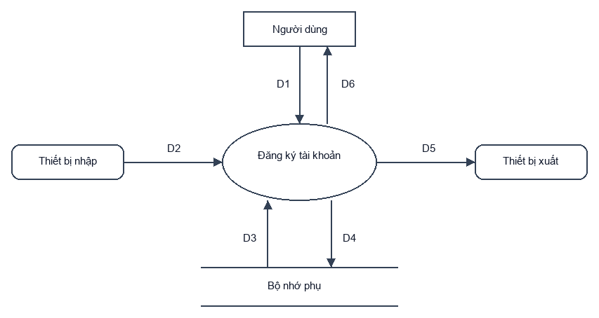
Hình IV.3.1. DFD - Đăng ký tài khoản
⮚ Mô tả luồng dữ liệu:
- D1: Thông tin đăng ký: họ tên, email, mật khẩu
- D2: Yêu cầu thực hiện chức năng từ giao diện/thiết bị nhập.
- D3: Dữ liệu hiện có trong bộ nhớ phụ: D1 Người dùng
- D4: Dữ liệu cần lưu/cập nhật vào bộ nhớ phụ: D1 Người dùng
- D5: Tài khoản mới, thông báo đăng ký thành công/lỗi
- D6: Thông báo kết quả xử lý: thành công hoặc lỗi tương ứng.
⮚ Thuật toán:
- B1: Nhận D1 từ người dùng (Khách).
- B2: Tiếp nhận D2 từ thiết bị nhập/giao diện.
- B3: Kết nối bộ nhớ phụ và đọc D3 (D1 Người dùng).
- B4: Kiểm tra quy định nghiệp vụ: Email chưa tồn tại, mật khẩu hợp lệ và thông tin bắt buộc đã nhập đủ?
- B5: Nếu không thỏa mãn điều kiện ở B4, trả D6 (báo lỗi) và đi đến bước B9.
- B6: Thực hiện xử lý chính của chức năng `Đăng ký tài khoản`. Nếu chức năng làm thay đổi dữ liệu, ghi D4 vào bộ nhớ phụ.
- B7: Trả D5 cho thiết bị xuất và trả D6 (thông báo thành công).
- B8: Đóng kết nối bộ nhớ phụ.
- B9: Kết thúc.
Mã PlantUML:
@startuml
title UC-01 - DFD: Đăng ký tài khoản
rectangle "Người dùng" as User
rectangle "Thiết bị nhập" as Input
usecase "Đăng ký tài khoản" as Process
rectangle "Thiết bị xuất" as Output
database "Bộ nhớ phụ" as Storage
User --> Process : D1
Process --> User : D6
Input --> Process : D2
Process --> Output : D5
Storage --> Process : D3
Process --> Storage : D4
@enduml

3.2. Đăng nhập hệ thống
Sơ đồ luồng dữ liệu:
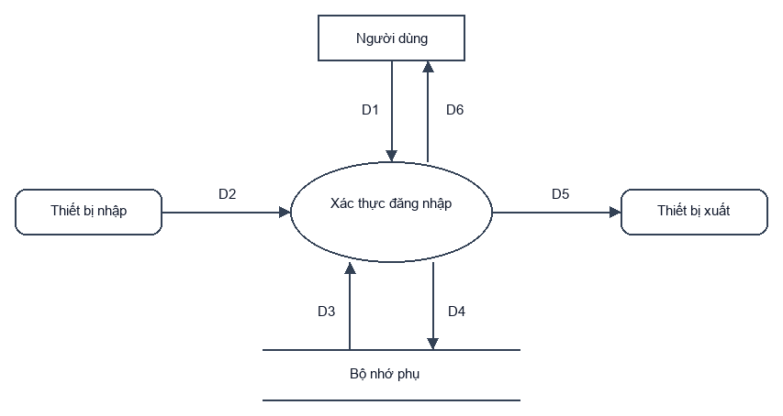
Hình IV.3.2. DFD - Đăng nhập hệ thống
⮚ Mô tả luồng dữ liệu:
- D1: Email, mật khẩu
- D2: Yêu cầu thực hiện chức năng từ giao diện/thiết bị nhập.
- D3: Dữ liệu hiện có trong bộ nhớ phụ: D1 Người dùng, D2 Phiên/JWT phía client
- D4: Không có
- D5: Access token, refresh token, vai trò truy cập
- D6: Thông báo kết quả xử lý: thành công hoặc lỗi tương ứng.
⮚ Thuật toán:
- B1: Nhận D1 từ người dùng (Khách hàng/Admin).
- B2: Tiếp nhận D2 từ thiết bị nhập/giao diện.
- B3: Kết nối bộ nhớ phụ và đọc D3 (D1 Người dùng, D2 Phiên/JWT phía client).
- B4: Kiểm tra quy định nghiệp vụ: Email có tồn tại, mật khẩu khớp và tài khoản được phép truy cập?
- B5: Nếu không thỏa mãn điều kiện ở B4, trả D6 (báo lỗi) và đi đến bước B9.
- B6: Thực hiện xử lý chính của chức năng `Đăng nhập hệ thống`. Không ghi dữ liệu mới vào bộ nhớ phụ.
- B7: Trả D5 cho thiết bị xuất và trả D6 (thông báo thành công).
- B8: Đóng kết nối bộ nhớ phụ.
- B9: Kết thúc.
Mã PlantUML:
@startuml
title UC-02 - DFD: Đăng nhập hệ thống
rectangle "Người dùng" as User
rectangle "Thiết bị nhập" as Input
usecase "Xác thực đăng nhập" as Process
rectangle "Thiết bị xuất" as Output
database "Bộ nhớ phụ" as Storage
User --> Process : D1
Process --> User : D6
Input --> Process : D2
Process --> Output : D5
Storage --> Process : D3
Process --> Storage : D4
@enduml

3.3. Quản lý hồ sơ người dùng
Sơ đồ luồng dữ liệu:
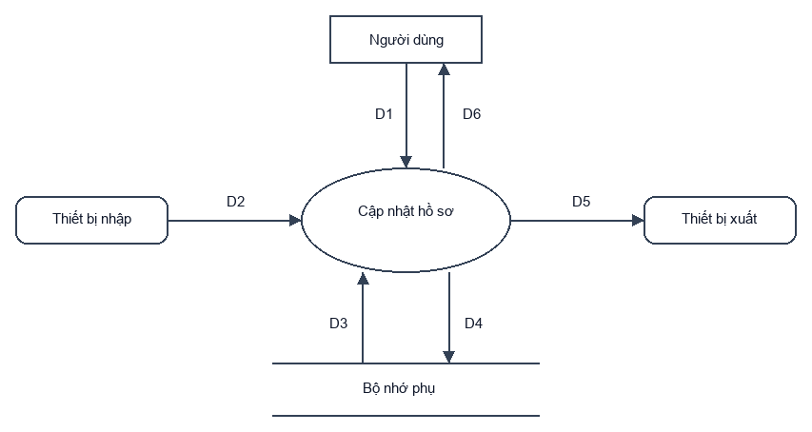
Hình IV.3.3. DFD - Quản lý hồ sơ người dùng
⮚ Mô tả luồng dữ liệu:
- D1: SĐT, địa chỉ, avatar, mật khẩu mới hoặc vai trò
- D2: Yêu cầu thực hiện chức năng từ giao diện/thiết bị nhập.
- D3: Dữ liệu hiện có trong bộ nhớ phụ: D1 Người dùng, D3 Tập tin ảnh/S3
- D4: Dữ liệu cần lưu/cập nhật vào bộ nhớ phụ: D1 Người dùng, D3 Tập tin ảnh/S3
- D5: Thông tin hồ sơ đã cập nhật
- D6: Thông báo kết quả xử lý: thành công hoặc lỗi tương ứng.
⮚ Thuật toán:
- B1: Nhận D1 từ người dùng (Khách hàng/Admin).
- B2: Tiếp nhận D2 từ thiết bị nhập/giao diện.
- B3: Kết nối bộ nhớ phụ và đọc D3 (D1 Người dùng, D3 Tập tin ảnh/S3).
- B4: Kiểm tra quy định nghiệp vụ: Người dùng có quyền cập nhật hồ sơ và dữ liệu đúng định dạng?
- B5: Nếu không thỏa mãn điều kiện ở B4, trả D6 (báo lỗi) và đi đến bước B9.
- B6: Thực hiện xử lý chính của chức năng `Quản lý hồ sơ người dùng`. Nếu chức năng làm thay đổi dữ liệu, ghi D4 vào bộ nhớ phụ.
- B7: Trả D5 cho thiết bị xuất và trả D6 (thông báo thành công).
- B8: Đóng kết nối bộ nhớ phụ.
- B9: Kết thúc.
Mã PlantUML:
@startuml
title UC-03 - DFD: Quản lý hồ sơ người dùng
rectangle "Người dùng" as User
rectangle "Thiết bị nhập" as Input
usecase "Cập nhật hồ sơ" as Process
rectangle "Thiết bị xuất" as Output
database "Bộ nhớ phụ" as Storage
User --> Process : D1
Process --> User : D6
Input --> Process : D2
Process --> Output : D5
Storage --> Process : D3
Process --> Storage : D4
@enduml

3.4. Quản lý thú cưng
Sơ đồ luồng dữ liệu:
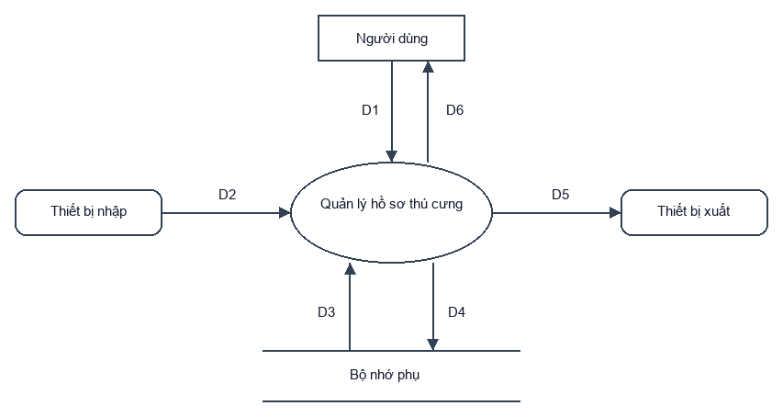
Hình IV.3.4. DFD - Quản lý thú cưng
⮚ Mô tả luồng dữ liệu:
- D1: Tên, loài, giống, cân nặng, ghi chú, ảnh
- D2: Yêu cầu thực hiện chức năng từ giao diện/thiết bị nhập.
- D3: Dữ liệu hiện có trong bộ nhớ phụ: D4 Thú cưng, D3 Tập tin ảnh/S3
- D4: Dữ liệu cần lưu/cập nhật vào bộ nhớ phụ: D4 Thú cưng, D3 Tập tin ảnh/S3
- D5: Danh sách/hồ sơ thú cưng được cập nhật
- D6: Thông báo kết quả xử lý: thành công hoặc lỗi tương ứng.
⮚ Thuật toán:
- B1: Nhận D1 từ người dùng (Khách hàng).
- B2: Tiếp nhận D2 từ thiết bị nhập/giao diện.
- B3: Kết nối bộ nhớ phụ và đọc D3 (D4 Thú cưng, D3 Tập tin ảnh/S3).
- B4: Kiểm tra quy định nghiệp vụ: Thú cưng thuộc đúng chủ sở hữu và thông tin bắt buộc hợp lệ?
- B5: Nếu không thỏa mãn điều kiện ở B4, trả D6 (báo lỗi) và đi đến bước B9.
- B6: Thực hiện xử lý chính của chức năng `Quản lý thú cưng`. Nếu chức năng làm thay đổi dữ liệu, ghi D4 vào bộ nhớ phụ.
- B7: Trả D5 cho thiết bị xuất và trả D6 (thông báo thành công).
- B8: Đóng kết nối bộ nhớ phụ.
- B9: Kết thúc.
Mã PlantUML:
@startuml
title UC-04 - DFD: Quản lý thú cưng
rectangle "Người dùng" as User
rectangle "Thiết bị nhập" as Input
usecase "Quản lý hồ sơ thú cưng" as Process
rectangle "Thiết bị xuất" as Output
database "Bộ nhớ phụ" as Storage
User --> Process : D1
Process --> User : D6
Input --> Process : D2
Process --> Output : D5
Storage --> Process : D3
Process --> Storage : D4
@enduml

3.5. Xem danh sách dịch vụ
Sơ đồ luồng dữ liệu:
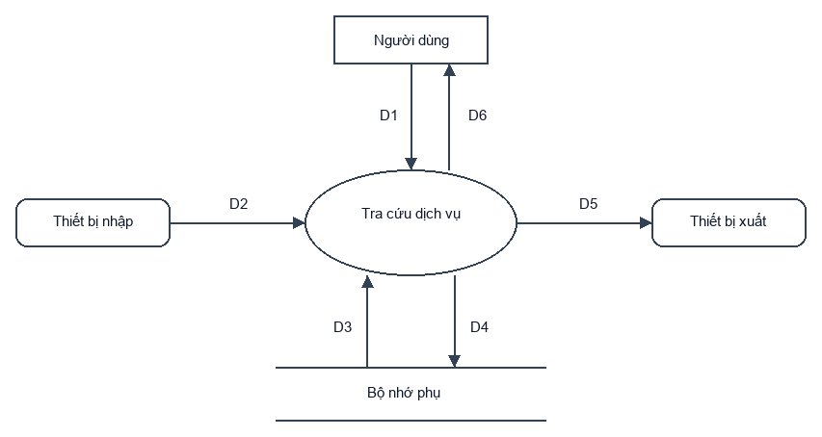
Hình IV.3.5. DFD - Xem danh sách dịch vụ
⮚ Mô tả luồng dữ liệu:
- D1: Từ khóa, danh mục dịch vụ
- D2: Yêu cầu thực hiện chức năng từ giao diện/thiết bị nhập.
- D3: Dữ liệu hiện có trong bộ nhớ phụ: D5 Sản phẩm/Dịch vụ, D6 Danh mục
- D4: Không có
- D5: Danh sách dịch vụ, giá, thời lượng
- D6: Thông báo kết quả xử lý: thành công hoặc lỗi tương ứng.
⮚ Thuật toán:
- B1: Nhận D1 từ người dùng (Khách/Khách hàng).
- B2: Tiếp nhận D2 từ thiết bị nhập/giao diện.
- B3: Kết nối bộ nhớ phụ và đọc D3 (D5 Sản phẩm/Dịch vụ, D6 Danh mục).
- B4: Kiểm tra quy định nghiệp vụ: Bộ lọc/từ khóa hợp lệ và dịch vụ đang được công khai?
- B5: Nếu không thỏa mãn điều kiện ở B4, trả D6 (báo lỗi) và đi đến bước B9.
- B6: Thực hiện xử lý chính của chức năng `Xem danh sách dịch vụ`. Không ghi dữ liệu mới vào bộ nhớ phụ.
- B7: Trả D5 cho thiết bị xuất và trả D6 (thông báo thành công).
- B8: Đóng kết nối bộ nhớ phụ.
- B9: Kết thúc.
Mã PlantUML:
@startuml
title UC-05 - DFD: Xem danh sách dịch vụ
rectangle "Người dùng" as User
rectangle "Thiết bị nhập" as Input
usecase "Tra cứu dịch vụ" as Process
rectangle "Thiết bị xuất" as Output
database "Bộ nhớ phụ" as Storage
User --> Process : D1
Process --> User : D6
Input --> Process : D2
Process --> Output : D5
Storage --> Process : D3
Process --> Storage : D4
@enduml

3.6. Quản lý dịch vụ
Sơ đồ luồng dữ liệu:
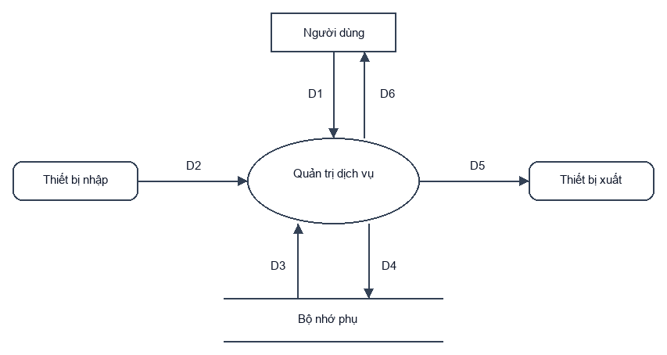
Hình IV.3.6. DFD - Quản lý dịch vụ
⮚ Mô tả luồng dữ liệu:
- D1: Tên, mô tả, giá, thời lượng, trạng thái/danh mục
- D2: Yêu cầu thực hiện chức năng từ giao diện/thiết bị nhập.
- D3: Dữ liệu hiện có trong bộ nhớ phụ: D5 Sản phẩm/Dịch vụ, D6 Danh mục
- D4: Dữ liệu cần lưu/cập nhật vào bộ nhớ phụ: D5 Sản phẩm/Dịch vụ, D6 Danh mục
- D5: Dịch vụ được thêm/sửa/xóa
- D6: Thông báo kết quả xử lý: thành công hoặc lỗi tương ứng.
⮚ Thuật toán:
- B1: Nhận D1 từ người dùng (Admin).
- B2: Tiếp nhận D2 từ thiết bị nhập/giao diện.
- B3: Kết nối bộ nhớ phụ và đọc D3 (D5 Sản phẩm/Dịch vụ, D6 Danh mục).
- B4: Kiểm tra quy định nghiệp vụ: Admin có quyền quản lý và giá/thời lượng dịch vụ hợp lệ?
- B5: Nếu không thỏa mãn điều kiện ở B4, trả D6 (báo lỗi) và đi đến bước B9.
- B6: Thực hiện xử lý chính của chức năng `Quản lý dịch vụ`. Nếu chức năng làm thay đổi dữ liệu, ghi D4 vào bộ nhớ phụ.
- B7: Trả D5 cho thiết bị xuất và trả D6 (thông báo thành công).
- B8: Đóng kết nối bộ nhớ phụ.
- B9: Kết thúc.
Mã PlantUML:
@startuml
title UC-06 - DFD: Quản lý dịch vụ
rectangle "Người dùng" as User
rectangle "Thiết bị nhập" as Input
usecase "Quản trị dịch vụ" as Process
rectangle "Thiết bị xuất" as Output
database "Bộ nhớ phụ" as Storage
User --> Process : D1
Process --> User : D6
Input --> Process : D2
Process --> Output : D5
Storage --> Process : D3
Process --> Storage : D4
@enduml

3.7. Đặt lịch dịch vụ
Sơ đồ luồng dữ liệu:
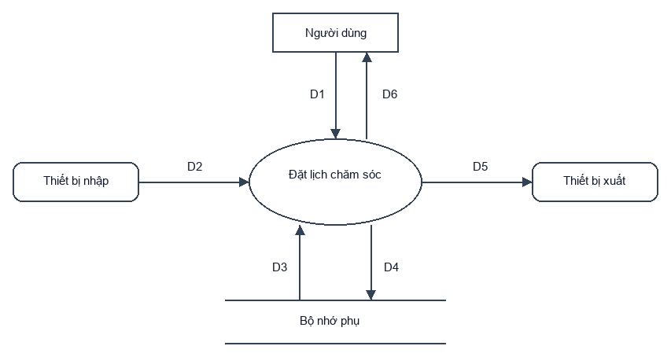
Hình IV.3.7. DFD - Đặt lịch dịch vụ
⮚ Mô tả luồng dữ liệu:
- D1: Thú cưng, dịch vụ, ngày giờ, ghi chú
- D2: Yêu cầu thực hiện chức năng từ giao diện/thiết bị nhập.
- D3: Dữ liệu hiện có trong bộ nhớ phụ: D4 Thú cưng, D7 Lịch hẹn, D8 Thông báo
- D4: Dữ liệu cần lưu/cập nhật vào bộ nhớ phụ: D4 Thú cưng, D7 Lịch hẹn, D8 Thông báo
- D5: Booking mới và thông báo xác nhận
- D6: Thông báo kết quả xử lý: thành công hoặc lỗi tương ứng.
⮚ Thuật toán:
- B1: Nhận D1 từ người dùng (Khách hàng).
- B2: Tiếp nhận D2 từ thiết bị nhập/giao diện.
- B3: Kết nối bộ nhớ phụ và đọc D3 (D4 Thú cưng, D7 Lịch hẹn, D8 Thông báo).
- B4: Kiểm tra quy định nghiệp vụ: Khách hàng có thú cưng hợp lệ, dịch vụ tồn tại và slot còn trống?
- B5: Nếu không thỏa mãn điều kiện ở B4, trả D6 (báo lỗi) và đi đến bước B9.
- B6: Thực hiện xử lý chính của chức năng `Đặt lịch dịch vụ`. Nếu chức năng làm thay đổi dữ liệu, ghi D4 vào bộ nhớ phụ.
- B7: Trả D5 cho thiết bị xuất và trả D6 (thông báo thành công).
- B8: Đóng kết nối bộ nhớ phụ.
- B9: Kết thúc.
Mã PlantUML:
@startuml
title UC-07 - DFD: Đặt lịch dịch vụ
rectangle "Người dùng" as User
rectangle "Thiết bị nhập" as Input
usecase "Đặt lịch chăm sóc" as Process
rectangle "Thiết bị xuất" as Output
database "Bộ nhớ phụ" as Storage
User --> Process : D1
Process --> User : D6
Input --> Process : D2
Process --> Output : D5
Storage --> Process : D3
Process --> Storage : D4
@enduml

3.8. Quản lý nhật ký chăm sóc
Sơ đồ luồng dữ liệu:
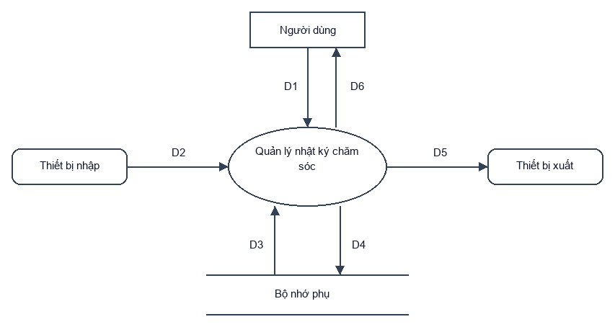
Hình IV.3.8. DFD - Quản lý nhật ký chăm sóc
⮚ Mô tả luồng dữ liệu:
- D1: Hoạt động, thời gian, ghi chú, hình ảnh
- D2: Yêu cầu thực hiện chức năng từ giao diện/thiết bị nhập.
- D3: Dữ liệu hiện có trong bộ nhớ phụ: D4 Thú cưng, D9 Nhật ký chăm sóc, D3 Tập tin ảnh/S3
- D4: Dữ liệu cần lưu/cập nhật vào bộ nhớ phụ: D4 Thú cưng, D9 Nhật ký chăm sóc, D3 Tập tin ảnh/S3
- D5: Nhật ký chăm sóc được xem/cập nhật
- D6: Thông báo kết quả xử lý: thành công hoặc lỗi tương ứng.
⮚ Thuật toán:
- B1: Nhận D1 từ người dùng (Khách hàng/Admin).
- B2: Tiếp nhận D2 từ thiết bị nhập/giao diện.
- B3: Kết nối bộ nhớ phụ và đọc D3 (D4 Thú cưng, D9 Nhật ký chăm sóc, D3 Tập tin ảnh/S3).
- B4: Kiểm tra quy định nghiệp vụ: Người dùng có quyền xem/cập nhật nhật ký của thú cưng?
- B5: Nếu không thỏa mãn điều kiện ở B4, trả D6 (báo lỗi) và đi đến bước B9.
- B6: Thực hiện xử lý chính của chức năng `Quản lý nhật ký chăm sóc`. Nếu chức năng làm thay đổi dữ liệu, ghi D4 vào bộ nhớ phụ.
- B7: Trả D5 cho thiết bị xuất và trả D6 (thông báo thành công).
- B8: Đóng kết nối bộ nhớ phụ.
- B9: Kết thúc.
Mã PlantUML:
@startuml
title UC-08 - DFD: Quản lý nhật ký chăm sóc
rectangle "Người dùng" as User
rectangle "Thiết bị nhập" as Input
usecase "Quản lý nhật ký chăm sóc" as Process
rectangle "Thiết bị xuất" as Output
database "Bộ nhớ phụ" as Storage
User --> Process : D1
Process --> User : D6
Input --> Process : D2
Process --> Output : D5
Storage --> Process : D3
Process --> Storage : D4
@enduml

3.9. Mua sắm sản phẩm
Sơ đồ luồng dữ liệu:
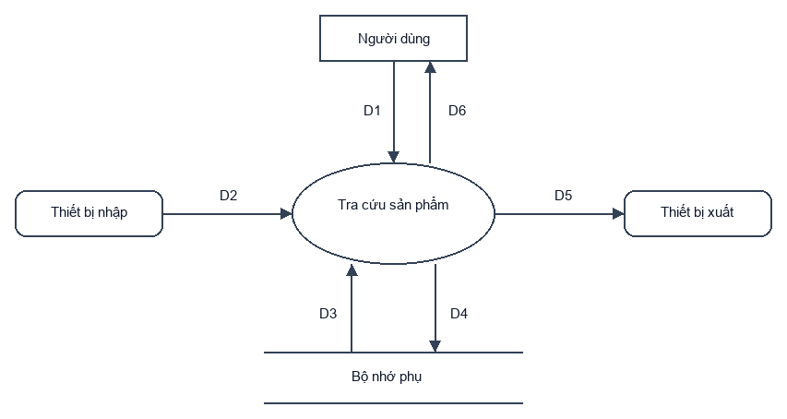
Hình IV.3.9. DFD - Mua sắm sản phẩm
⮚ Mô tả luồng dữ liệu:
- D1: Từ khóa, danh mục, sản phẩm cần xem
- D2: Yêu cầu thực hiện chức năng từ giao diện/thiết bị nhập.
- D3: Dữ liệu hiện có trong bộ nhớ phụ: D5 Sản phẩm/Dịch vụ, D6 Danh mục
- D4: Không có
- D5: Danh sách/chi tiết sản phẩm, trạng thái tồn kho
- D6: Thông báo kết quả xử lý: thành công hoặc lỗi tương ứng.
⮚ Thuật toán:
- B1: Nhận D1 từ người dùng (Khách/Khách hàng).
- B2: Tiếp nhận D2 từ thiết bị nhập/giao diện.
- B3: Kết nối bộ nhớ phụ và đọc D3 (D5 Sản phẩm/Dịch vụ, D6 Danh mục).
- B4: Kiểm tra quy định nghiệp vụ: Sản phẩm thuộc danh mục hợp lệ và còn trạng thái hiển thị?
- B5: Nếu không thỏa mãn điều kiện ở B4, trả D6 (báo lỗi) và đi đến bước B9.
- B6: Thực hiện xử lý chính của chức năng `Mua sắm sản phẩm`. Không ghi dữ liệu mới vào bộ nhớ phụ.
- B7: Trả D5 cho thiết bị xuất và trả D6 (thông báo thành công).
- B8: Đóng kết nối bộ nhớ phụ.
- B9: Kết thúc.
Mã PlantUML:
@startuml
title UC-09 - DFD: Mua sắm sản phẩm
rectangle "Người dùng" as User
rectangle "Thiết bị nhập" as Input
usecase "Tra cứu sản phẩm" as Process
rectangle "Thiết bị xuất" as Output
database "Bộ nhớ phụ" as Storage
User --> Process : D1
Process --> User : D6
Input --> Process : D2
Process --> Output : D5
Storage --> Process : D3
Process --> Storage : D4
@enduml

3.10. Quản lý giỏ hàng
Sơ đồ luồng dữ liệu:
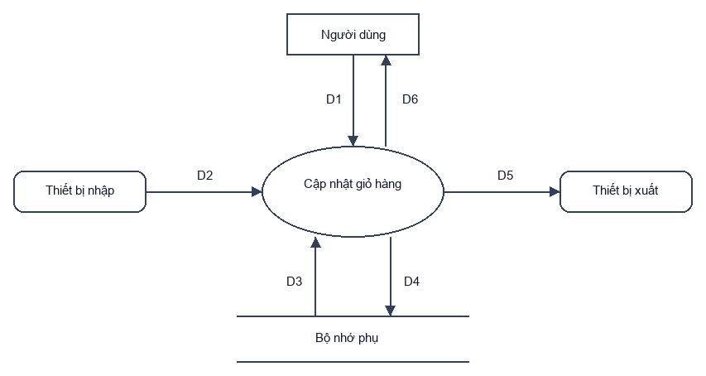
Hình IV.3.10. DFD - Quản lý giỏ hàng
⮚ Mô tả luồng dữ liệu:
- D1: Sản phẩm, số lượng thêm/sửa/xóa
- D2: Yêu cầu thực hiện chức năng từ giao diện/thiết bị nhập.
- D3: Dữ liệu hiện có trong bộ nhớ phụ: D5 Sản phẩm/Dịch vụ, D10 Giỏ hàng
- D4: Dữ liệu cần lưu/cập nhật vào bộ nhớ phụ: D5 Sản phẩm/Dịch vụ, D10 Giỏ hàng
- D5: Giỏ hàng và tổng tiền mới
- D6: Thông báo kết quả xử lý: thành công hoặc lỗi tương ứng.
⮚ Thuật toán:
- B1: Nhận D1 từ người dùng (Khách hàng).
- B2: Tiếp nhận D2 từ thiết bị nhập/giao diện.
- B3: Kết nối bộ nhớ phụ và đọc D3 (D5 Sản phẩm/Dịch vụ, D10 Giỏ hàng).
- B4: Kiểm tra quy định nghiệp vụ: Sản phẩm tồn tại, số lượng hợp lệ và không vượt tồn kho?
- B5: Nếu không thỏa mãn điều kiện ở B4, trả D6 (báo lỗi) và đi đến bước B9.
- B6: Thực hiện xử lý chính của chức năng `Quản lý giỏ hàng`. Nếu chức năng làm thay đổi dữ liệu, ghi D4 vào bộ nhớ phụ.
- B7: Trả D5 cho thiết bị xuất và trả D6 (thông báo thành công).
- B8: Đóng kết nối bộ nhớ phụ.
- B9: Kết thúc.
Mã PlantUML:
@startuml
title UC-10 - DFD: Quản lý giỏ hàng
rectangle "Người dùng" as User
rectangle "Thiết bị nhập" as Input
usecase "Cập nhật giỏ hàng" as Process
rectangle "Thiết bị xuất" as Output
database "Bộ nhớ phụ" as Storage
User --> Process : D1
Process --> User : D6
Input --> Process : D2
Process --> Output : D5
Storage --> Process : D3
Process --> Storage : D4
@enduml

3.11. Tạo đơn hàng
Sơ đồ luồng dữ liệu:
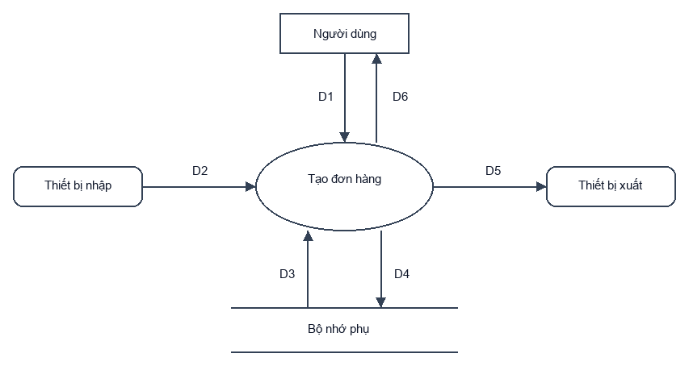
Hình IV.3.11. DFD - Tạo đơn hàng
⮚ Mô tả luồng dữ liệu:
- D1: Giỏ hàng, địa chỉ, ghi chú, phí vận chuyển, phương thức thanh toán
- D2: Yêu cầu thực hiện chức năng từ giao diện/thiết bị nhập.
- D3: Dữ liệu hiện có trong bộ nhớ phụ: D10 Giỏ hàng, D11 Đơn hàng, D5 Sản phẩm/Dịch vụ; dữ liệu tích hợp ngoài: GHN Shipping API
- D4: Dữ liệu cần lưu/cập nhật vào bộ nhớ phụ: D10 Giỏ hàng, D11 Đơn hàng, D5 Sản phẩm/Dịch vụ
- D5: Mã đơn hàng, tổng tiền, trạng thái chờ thanh toán/COD
- D6: Thông báo kết quả xử lý: thành công hoặc lỗi tương ứng.
⮚ Thuật toán:
- B1: Nhận D1 từ người dùng (Khách hàng).
- B2: Tiếp nhận D2 từ thiết bị nhập/giao diện.
- B3: Kết nối bộ nhớ phụ và đọc D3 (D10 Giỏ hàng, D11 Đơn hàng, D5 Sản phẩm/Dịch vụ).
- B4: Kiểm tra quy định nghiệp vụ: Giỏ hàng có sản phẩm, địa chỉ giao hàng hợp lệ và tồn kho đủ?
- B5: Nếu không thỏa mãn điều kiện ở B4, trả D6 (báo lỗi) và đi đến bước B9.
- B6: Thực hiện xử lý chính của chức năng `Tạo đơn hàng`. Nếu chức năng làm thay đổi dữ liệu, ghi D4 vào bộ nhớ phụ. Nếu cần, trao đổi dữ liệu với hệ thống ngoài (GHN Shipping API).
- B7: Trả D5 cho thiết bị xuất và trả D6 (thông báo thành công).
- B8: Đóng kết nối bộ nhớ phụ.
- B9: Kết thúc.
Mã PlantUML:
@startuml
title UC-11 - DFD: Tạo đơn hàng
rectangle "Người dùng" as User
rectangle "Thiết bị nhập" as Input
usecase "Tạo đơn hàng" as Process
rectangle "Thiết bị xuất" as Output
database "Bộ nhớ phụ" as Storage
User --> Process : D1
Process --> User : D6
Input --> Process : D2
Process --> Output : D5
Storage --> Process : D3
Process --> Storage : D4
@enduml

3.12. Thanh toán đơn hàng
Sơ đồ luồng dữ liệu:
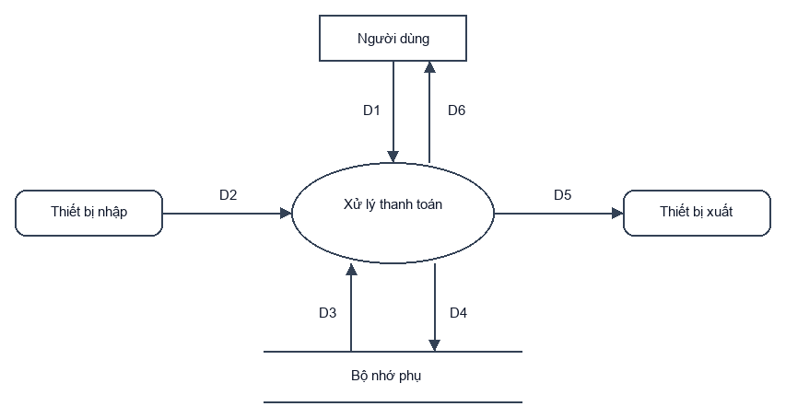
Hình IV.3.12. DFD - Thanh toán đơn hàng
⮚ Mô tả luồng dữ liệu:
- D1: Mã đơn hàng, phương thức thanh toán, callback giao dịch
- D2: Yêu cầu thực hiện chức năng từ giao diện/thiết bị nhập.
- D3: Dữ liệu hiện có trong bộ nhớ phụ: D11 Đơn hàng, D8 Thông báo; dữ liệu tích hợp ngoài: VNPAY
- D4: Dữ liệu cần lưu/cập nhật vào bộ nhớ phụ: D11 Đơn hàng, D8 Thông báo
- D5: Trạng thái thanh toán đã cập nhật
- D6: Thông báo kết quả xử lý: thành công hoặc lỗi tương ứng.
⮚ Thuật toán:
- B1: Nhận D1 từ người dùng (Khách hàng).
- B2: Tiếp nhận D2 từ thiết bị nhập/giao diện.
- B3: Kết nối bộ nhớ phụ và đọc D3 (D11 Đơn hàng, D8 Thông báo).
- B4: Kiểm tra quy định nghiệp vụ: Đơn hàng tồn tại, còn chờ thanh toán và phản hồi cổng thanh toán hợp lệ?
- B5: Nếu không thỏa mãn điều kiện ở B4, trả D6 (báo lỗi) và đi đến bước B9.
- B6: Thực hiện xử lý chính của chức năng `Thanh toán đơn hàng`. Nếu chức năng làm thay đổi dữ liệu, ghi D4 vào bộ nhớ phụ. Nếu cần, trao đổi dữ liệu với hệ thống ngoài (VNPAY).
- B7: Trả D5 cho thiết bị xuất và trả D6 (thông báo thành công).
- B8: Đóng kết nối bộ nhớ phụ.
- B9: Kết thúc.
Mã PlantUML:
@startuml
title UC-12 - DFD: Thanh toán đơn hàng
rectangle "Người dùng" as User
rectangle "Thiết bị nhập" as Input
usecase "Xử lý thanh toán" as Process
rectangle "Thiết bị xuất" as Output
database "Bộ nhớ phụ" as Storage
User --> Process : D1
Process --> User : D6
Input --> Process : D2
Process --> Output : D5
Storage --> Process : D3
Process --> Storage : D4
@enduml

3.13. Xem và xử lý thông báo
Sơ đồ luồng dữ liệu:
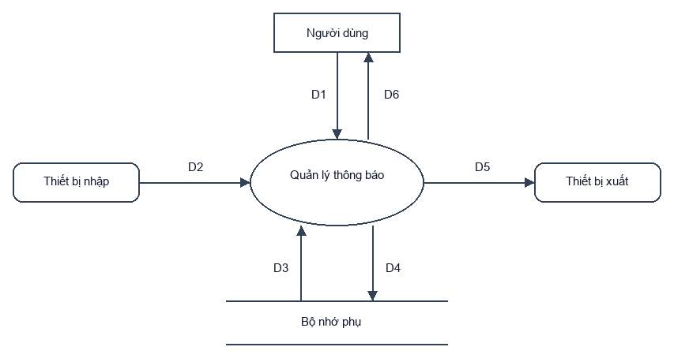
Hình IV.3.13. DFD - Xem và xử lý thông báo
⮚ Mô tả luồng dữ liệu:
- D1: Yêu cầu xem, đánh dấu đã đọc, xóa thông báo
- D2: Yêu cầu thực hiện chức năng từ giao diện/thiết bị nhập.
- D3: Dữ liệu hiện có trong bộ nhớ phụ: D8 Thông báo
- D4: Dữ liệu cần lưu/cập nhật vào bộ nhớ phụ: D8 Thông báo
- D5: Danh sách thông báo, trạng thái đã đọc
- D6: Thông báo kết quả xử lý: thành công hoặc lỗi tương ứng.
⮚ Thuật toán:
- B1: Nhận D1 từ người dùng (Khách hàng/Admin).
- B2: Tiếp nhận D2 từ thiết bị nhập/giao diện.
- B3: Kết nối bộ nhớ phụ và đọc D3 (D8 Thông báo).
- B4: Kiểm tra quy định nghiệp vụ: Thông báo thuộc đúng người dùng và thao tác đọc/xóa hợp lệ?
- B5: Nếu không thỏa mãn điều kiện ở B4, trả D6 (báo lỗi) và đi đến bước B9.
- B6: Thực hiện xử lý chính của chức năng `Xem và xử lý thông báo`. Nếu chức năng làm thay đổi dữ liệu, ghi D4 vào bộ nhớ phụ.
- B7: Trả D5 cho thiết bị xuất và trả D6 (thông báo thành công).
- B8: Đóng kết nối bộ nhớ phụ.
- B9: Kết thúc.
Mã PlantUML:
@startuml
title UC-13 - DFD: Xem và xử lý thông báo
rectangle "Người dùng" as User
rectangle "Thiết bị nhập" as Input
usecase "Quản lý thông báo" as Process
rectangle "Thiết bị xuất" as Output
database "Bộ nhớ phụ" as Storage
User --> Process : D1
Process --> User : D6
Input --> Process : D2
Process --> Output : D5
Storage --> Process : D3
Process --> Storage : D4
@enduml

3.14. Quản lý báo cáo thống kê
Sơ đồ luồng dữ liệu:
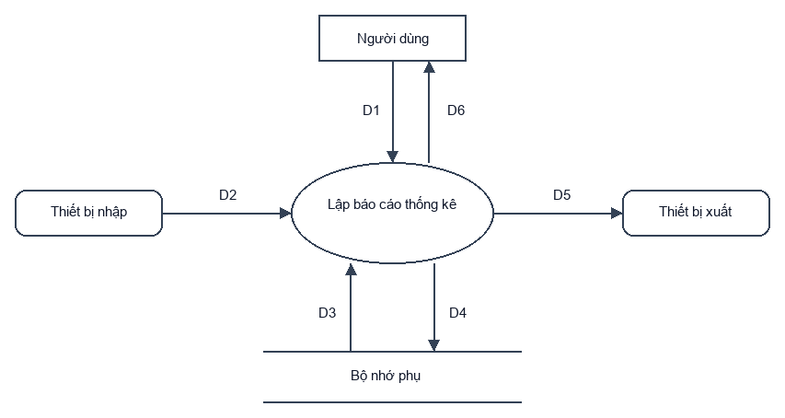
Hình IV.3.14. DFD - Quản lý báo cáo thống kê
⮚ Mô tả luồng dữ liệu:
- D1: Khoảng thời gian, loại báo cáo doanh thu/booking
- D2: Yêu cầu thực hiện chức năng từ giao diện/thiết bị nhập.
- D3: Dữ liệu hiện có trong bộ nhớ phụ: D7 Lịch hẹn, D11 Đơn hàng, D5 Sản phẩm/Dịch vụ
- D4: Không có
- D5: Biểu đồ, bảng chi tiết, file Excel/PDF
- D6: Thông báo kết quả xử lý: thành công hoặc lỗi tương ứng.
⮚ Thuật toán:
- B1: Nhận D1 từ người dùng (Admin).
- B2: Tiếp nhận D2 từ thiết bị nhập/giao diện.
- B3: Kết nối bộ nhớ phụ và đọc D3 (D7 Lịch hẹn, D11 Đơn hàng, D5 Sản phẩm/Dịch vụ).
- B4: Kiểm tra quy định nghiệp vụ: Admin có quyền xem báo cáo và khoảng thời gian hợp lệ?
- B5: Nếu không thỏa mãn điều kiện ở B4, trả D6 (báo lỗi) và đi đến bước B9.
- B6: Thực hiện xử lý chính của chức năng `Quản lý báo cáo thống kê`. Không ghi dữ liệu mới vào bộ nhớ phụ.
- B7: Trả D5 cho thiết bị xuất và trả D6 (thông báo thành công).
- B8: Đóng kết nối bộ nhớ phụ.
- B9: Kết thúc.
Mã PlantUML:
@startuml
title UC-14 - DFD: Quản lý báo cáo thống kê
rectangle "Người dùng" as User
rectangle "Thiết bị nhập" as Input
usecase "Lập báo cáo thống kê" as Process
rectangle "Thiết bị xuất" as Output
database "Bộ nhớ phụ" as Storage
User --> Process : D1
Process --> User : D6
Input --> Process : D2
Process --> Output : D5
Storage --> Process : D3
Process --> Storage : D4
@enduml

4. Sơ đồ Tuần tự (Sequence Diagram)
Sequence Diagram thể hiện thứ tự tương tác giữa các đối tượng ở mức phân tích thiết kế. Các use case có liên quan được gộp thành một sơ đồ để thể hiện rõ nhánh xử lý và tránh lặp lại.

4.1. Đăng ký / Đăng nhập
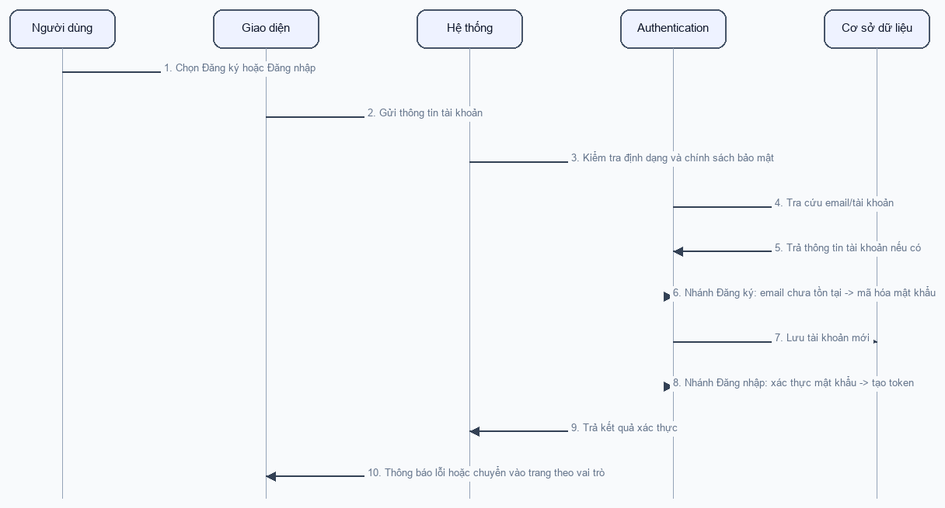
Hình IV.4.1. Sequence Diagram - Đăng ký / Đăng nhập
Mã PlantUML:
@startuml
title SEQ-01 - Đăng ký / Đăng nhập
actor "Người dùng" as User
boundary "Giao diện" as UI
control "Hệ thống" as System
control "Authentication" as Auth
database "Cơ sở dữ liệu" as DB
User -> UI : Chọn Đăng ký hoặc Đăng nhập
UI -> System : Gửi thông tin tài khoản
System -> Auth : Kiểm tra định dạng và chính sách bảo mật
Auth -> DB : Tra cứu email/tài khoản
DB --> Auth : Thông tin tài khoản nếu có
alt Đăng ký
Auth -> Auth : Kiểm tra email chưa tồn tại
Auth -> Auth : Mã hóa mật khẩu
Auth -> DB : Lưu tài khoản mới
DB --> Auth : Lưu thành công
Auth --> System : Đăng ký thành công
else Đăng nhập
Auth -> Auth : Xác thực mật khẩu
Auth -> Auth : Tạo token và xác định vai trò
Auth --> System : Token/Role hoặc lỗi
end
System --> UI : Kết quả xử lý
UI --> User : Thông báo hoặc chuyển trang
@enduml

4.2. Quản lý hồ sơ người dùng
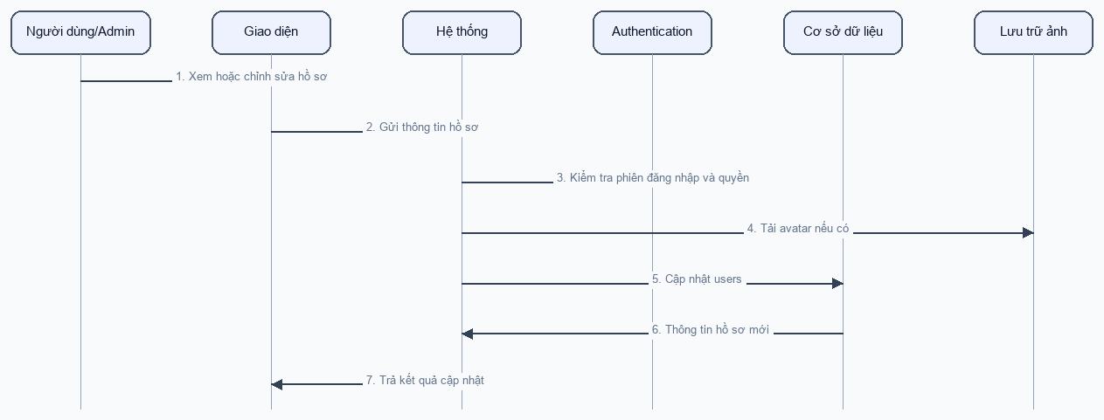
Hình IV.4.2. Sequence Diagram - Quản lý hồ sơ người dùng
Mã PlantUML:
@startuml
title SEQ-02 - Sequence Diagram: Quản lý hồ sơ người dùng
participant "Người dùng/Admin" as P1
participant "Giao diện" as P2
participant "Hệ thống" as P3
participant "Authentication" as P4
participant "Cơ sở dữ liệu" as P5
participant "Lưu trữ ảnh" as P6
P1 -> P2 : Xem hoặc chỉnh sửa hồ sơ
P2 -> P3 : Gửi thông tin hồ sơ
P3 -> P4 : Kiểm tra phiên đăng nhập và quyền
P3 -> P6 : Tải avatar nếu có
P3 -> P5 : Cập nhật users
P5 -> P3 : Thông tin hồ sơ mới
P3 -> P2 : Trả kết quả cập nhật
@enduml

4.3. Quản lý thú cưng / Nhật ký chăm sóc
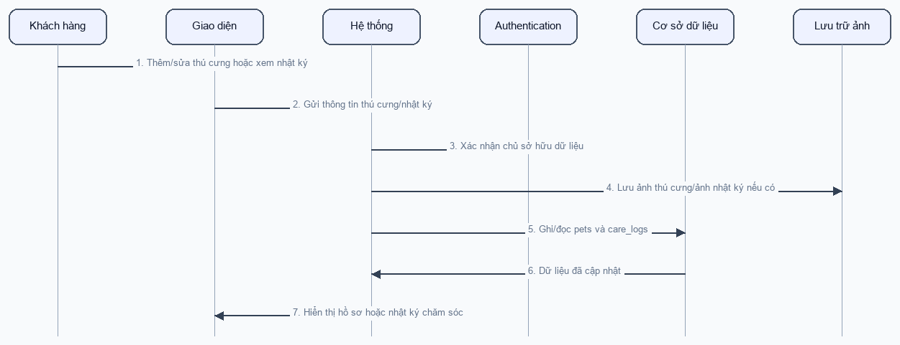
Hình IV.4.3. Sequence Diagram - Quản lý thú cưng / Nhật ký chăm sóc
Mã PlantUML:
@startuml
title SEQ-03 - Sequence Diagram: Quản lý thú cưng / Nhật ký chăm sóc
participant "Khách hàng" as P1
participant "Giao diện" as P2
participant "Hệ thống" as P3
participant "Authentication" as P4
participant "Cơ sở dữ liệu" as P5
participant "Lưu trữ ảnh" as P6
P1 -> P2 : Thêm/sửa thú cưng hoặc xem nhật ký
P2 -> P3 : Gửi thông tin thú cưng/nhật ký
P3 -> P4 : Xác nhận chủ sở hữu dữ liệu
P3 -> P6 : Lưu ảnh thú cưng/ảnh nhật ký nếu có
P3 -> P5 : Ghi/đọc pets và care_logs
P5 -> P3 : Dữ liệu đã cập nhật
P3 -> P2 : Hiển thị hồ sơ hoặc nhật ký chăm sóc
@enduml

4.4. Tra cứu / Quản lý dịch vụ và sản phẩm
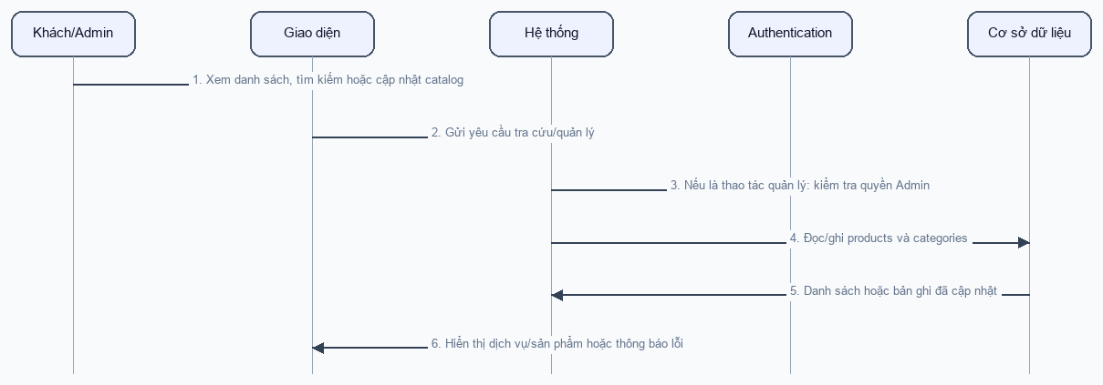
Hình IV.4.4. Sequence Diagram - Tra cứu / Quản lý dịch vụ và sản phẩm
Mã PlantUML:
@startuml
title SEQ-04 - Sequence Diagram: Tra cứu / Quản lý dịch vụ và sản phẩm
participant "Khách/Admin" as P1
participant "Giao diện" as P2
participant "Hệ thống" as P3
participant "Authentication" as P4
participant "Cơ sở dữ liệu" as P5
P1 -> P2 : Xem danh sách, tìm kiếm hoặc cập nhật catalog
P2 -> P3 : Gửi yêu cầu tra cứu/quản lý
P3 -> P4 : Nếu là thao tác quản lý: kiểm tra quyền Admin
P3 -> P5 : Đọc/ghi products và categories
P5 -> P3 : Danh sách hoặc bản ghi đã cập nhật
P3 -> P2 : Hiển thị dịch vụ/sản phẩm hoặc thông báo lỗi
@enduml

4.5. Đặt lịch dịch vụ
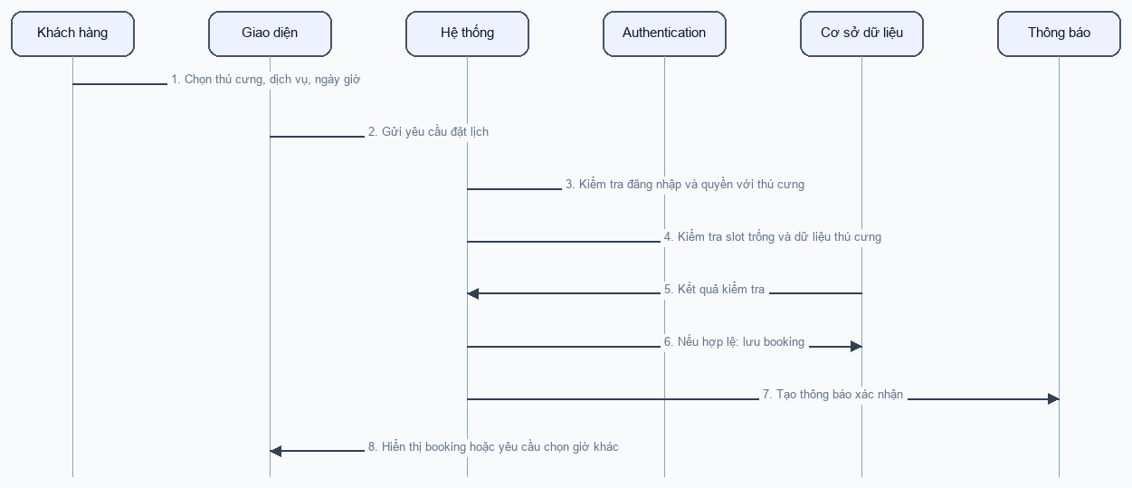
Hình IV.4.5. Sequence Diagram - Đặt lịch dịch vụ
Mã PlantUML:
@startuml
title SEQ-05 - Sequence Diagram: Đặt lịch dịch vụ
participant "Khách hàng" as P1
participant "Giao diện" as P2
participant "Hệ thống" as P3
participant "Authentication" as P4
participant "Cơ sở dữ liệu" as P5
participant "Thông báo" as P6
P1 -> P2 : Chọn thú cưng, dịch vụ, ngày giờ
P2 -> P3 : Gửi yêu cầu đặt lịch
P3 -> P4 : Kiểm tra đăng nhập và quyền với thú cưng
P3 -> P5 : Kiểm tra slot trống và dữ liệu thú cưng
P5 -> P3 : Kết quả kiểm tra
P3 -> P5 : Nếu hợp lệ: lưu booking
P3 -> P6 : Tạo thông báo xác nhận
P3 -> P2 : Hiển thị booking hoặc yêu cầu chọn giờ khác
@enduml

4.6. Giỏ hàng / Tạo đơn hàng / Thanh toán
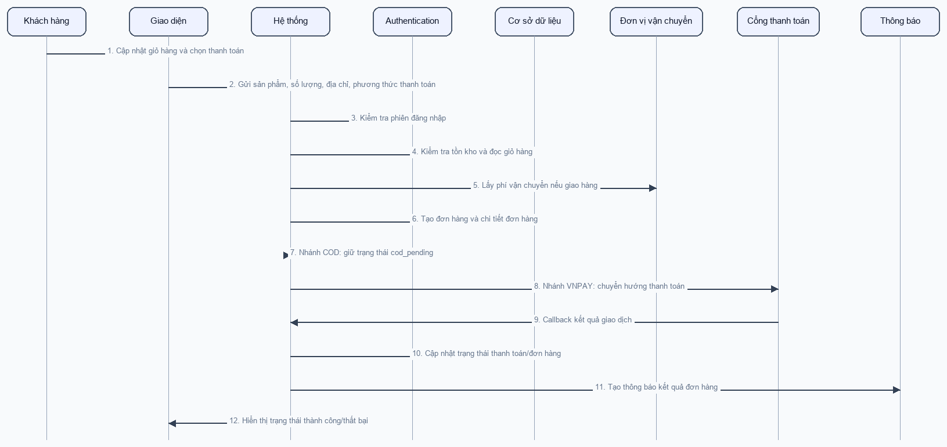
Hình IV.4.6. Sequence Diagram - Giỏ hàng / Tạo đơn hàng / Thanh toán
Mã PlantUML:
@startuml
title SEQ-06 - Giỏ hàng / Tạo đơn hàng / Thanh toán
actor "Khách hàng" as User
boundary "Giao diện" as UI
control "Hệ thống" as System
control "Authentication" as Auth
database "Cơ sở dữ liệu" as DB
queue "Đơn vị vận chuyển" as Ship
control "Cổng thanh toán" as Pay
queue "Thông báo" as Noti
User -> UI : Cập nhật giỏ hàng và chọn thanh toán
UI -> System : Sản phẩm, số lượng, địa chỉ, phương thức thanh toán
System -> Auth : Kiểm tra phiên đăng nhập
Auth --> System : Hợp lệ/không hợp lệ
System -> DB : Kiểm tra tồn kho và đọc giỏ hàng
DB --> System : Thông tin giỏ hàng
System -> Ship : Lấy phí vận chuyển
Ship --> System : Phí vận chuyển
System -> DB : Tạo đơn hàng và chi tiết đơn hàng
DB --> System : Mã đơn hàng
alt Thanh toán COD
System -> DB : Cập nhật trạng thái cod_pending
System -> Noti : Tạo thông báo đặt hàng
else Thanh toán VNPAY
System -> Pay : Tạo giao dịch và chuyển hướng
Pay --> System : Callback kết quả giao dịch
System -> DB : Cập nhật trạng thái thanh toán
System -> Noti : Tạo thông báo kết quả thanh toán
end
System --> UI : Trạng thái đơn hàng/thanh toán
UI --> User : Hiển thị kết quả
@enduml

4.7. Xem và xử lý thông báo
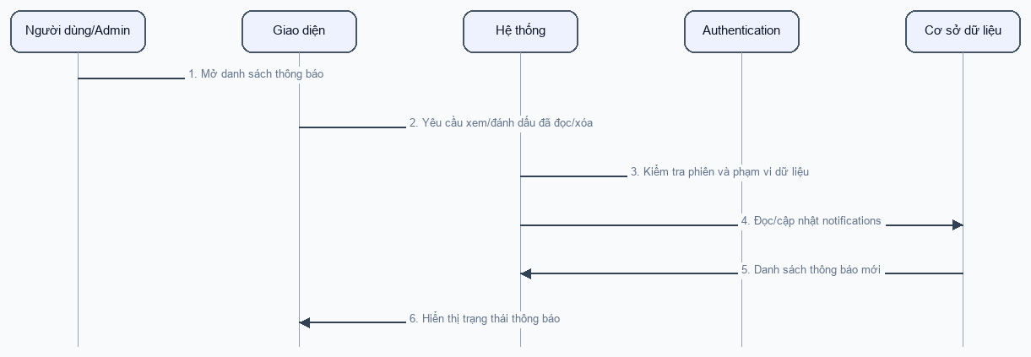
Hình IV.4.7. Sequence Diagram - Xem và xử lý thông báo
Mã PlantUML:
@startuml
title SEQ-07 - Sequence Diagram: Xem và xử lý thông báo
participant "Người dùng/Admin" as P1
participant "Giao diện" as P2
participant "Hệ thống" as P3
participant "Authentication" as P4
participant "Cơ sở dữ liệu" as P5
P1 -> P2 : Mở danh sách thông báo
P2 -> P3 : Yêu cầu xem/đánh dấu đã đọc/xóa
P3 -> P4 : Kiểm tra phiên và phạm vi dữ liệu
P3 -> P5 : Đọc/cập nhật notifications
P5 -> P3 : Danh sách thông báo mới
P3 -> P2 : Hiển thị trạng thái thông báo
@enduml

4.8. Quản lý báo cáo thống kê
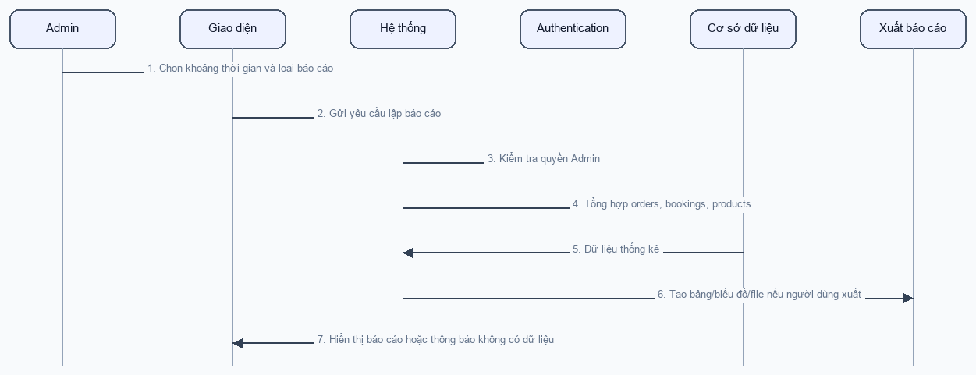
Hình IV.4.8. Sequence Diagram - Quản lý báo cáo thống kê
Mã PlantUML:
@startuml
title SEQ-08 - Sequence Diagram: Quản lý báo cáo thống kê
participant "Admin" as P1
participant "Giao diện" as P2
participant "Hệ thống" as P3
participant "Authentication" as P4
participant "Cơ sở dữ liệu" as P5
participant "Xuất báo cáo" as P6
P1 -> P2 : Chọn khoảng thời gian và loại báo cáo
P2 -> P3 : Gửi yêu cầu lập báo cáo
P3 -> P4 : Kiểm tra quyền Admin
P3 -> P5 : Tổng hợp orders, bookings, products
P5 -> P3 : Dữ liệu thống kê
P3 -> P6 : Tạo bảng/biểu đồ/file nếu người dùng xuất
P3 -> P2 : Hiển thị báo cáo hoặc thông báo không có dữ liệu
@enduml

V. THIẾT KẾ HỆ THỐNG

1. Kiến trúc hệ thống
Hệ thống PetCare được xây dựng theo mô hình Client-Server. Frontend React/Vite chịu trách nhiệm hiển thị giao diện và điều hướng; Backend FastAPI xử lý xác thực, nghiệp vụ, truy cập dữ liệu và tích hợp ngoài; PostgreSQL lưu trữ dữ liệu nghiệp vụ. Kiến trúc hiện tại là modular monolith theo lớp, thuận tiện triển khai bằng Docker Compose và vẫn tách rõ các module nghiệp vụ.
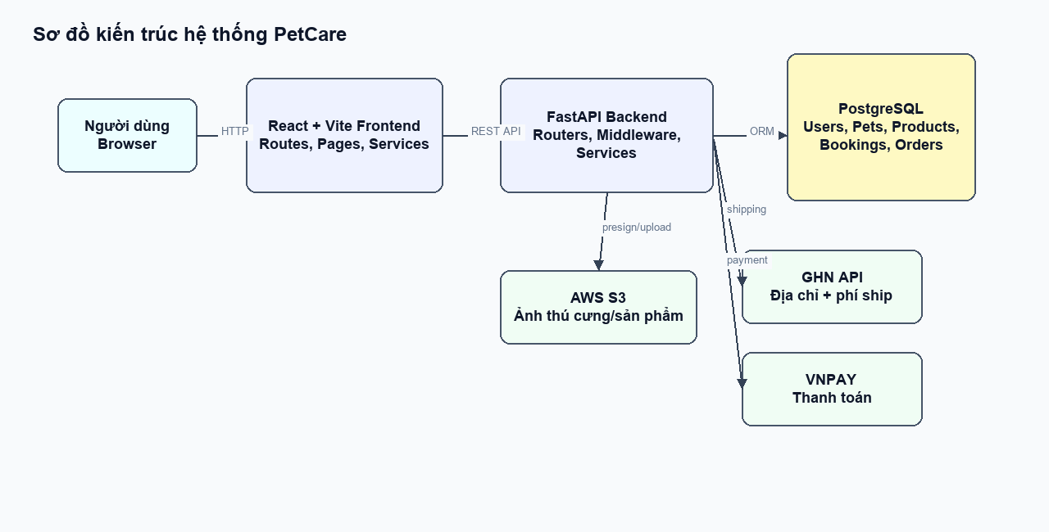
Hình V.1. Sơ đồ kiến trúc hệ thống PetCare
Mã PlantUML:
@startuml
title Sơ đồ kiến trúc hệ thống PetCare
actor "Người dùng" as User
node "Browser" {
component "React + Vite Frontend\nPages, Routes, API Client" as FE
}
node "Backend Container" {
component "FastAPI App" as API
component "Routers" as Routers
component "Services" as Services
component "Repositories" as Repos
}
database "PostgreSQL" as DB
cloud "AWS S3" as S3
cloud "GHN API" as GHN
cloud "VNPAY" as VNPAY
User --> FE
FE --> API : HTTP/JSON
API --> Routers
Routers --> Services
Services --> Repos
Repos --> DB : SQLAlchemy async
Services --> S3 : presigned upload/image
Services --> GHN : shipping quote/address
Services --> VNPAY : payment URL/callback
@enduml

2. Mô tả các thành phần trong hệ thống
- Frontend: gồm các page React, route điều hướng, AuthContext quản lý phiên đăng nhập và service client gọi HTTP API.
- Backend API: gồm các router auth, users, pets, products, bookings, care_logs, carts, orders, payments, reports, notifications và admin.
- Service layer: xử lý quy tắc nghiệp vụ như xác thực, phân quyền, kiểm tra chủ sở hữu thú cưng, kiểm tra slot đặt lịch, tính tổng giỏ hàng, tạo đơn hàng, tạo URL thanh toán và tổng hợp báo cáo.
- Repository/Persistence layer: truy vấn và cập nhật dữ liệu thông qua SQLAlchemy async ORM.
- Tích hợp ngoài: S3 lưu ảnh, GHN lấy địa chỉ và phí vận chuyển, VNPAY xử lý thanh toán trực tuyến.
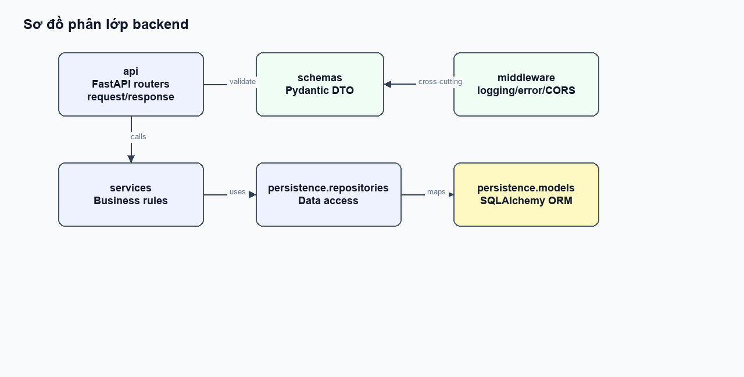
Hình V.2. Sơ đồ phân lớp backend
Mã PlantUML:
@startuml
title Sơ đồ phân lớp backend PetCare
package api {
[auth.py]
[users.py]
[pets.py]
[bookings.py]
[orders.py]
[reports.py]
}
package schemas {
[Pydantic Request/Response]
}
package services {
[AuthService]
[PetService]
[BookingService]
[OrderService]
[ReportService]
}
package persistence {
[Repositories] --> [SQLAlchemy Models]
}
[api] --> [schemas]
[api] --> [services]
[services] --> [Repositories]
[Repositories] --> [SQLAlchemy Models]
@enduml

3. Thiết kế dữ liệu mức hệ thống
Mô hình dữ liệu tập trung vào các thực thể chính của hệ thống: người dùng, thú cưng, sản phẩm/dịch vụ, giỏ hàng, đơn hàng, lịch hẹn, nhật ký chăm sóc và thông báo.
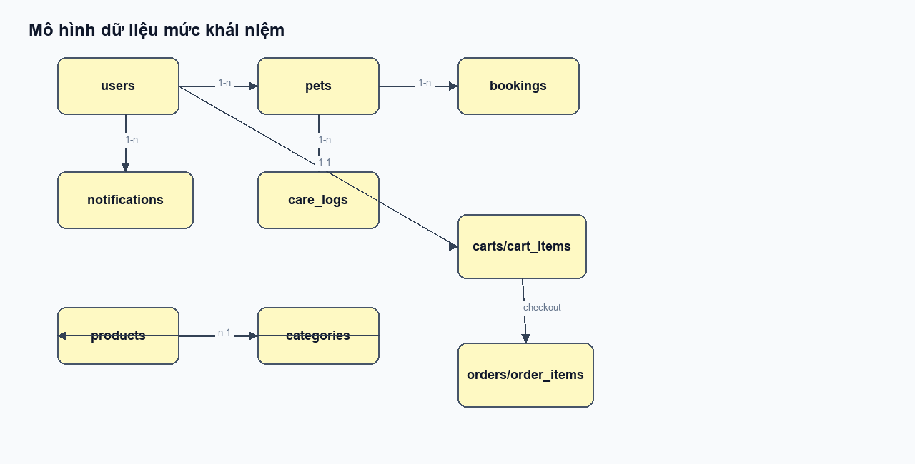
Hình V.3. Mô hình dữ liệu mức khái niệm
Mã PlantUML:
@startuml
title Mô hình dữ liệu mức khái niệm
entity users
entity pets
entity products
entity categories
entity bookings
entity care_logs
entity carts
entity cart_items
entity orders
entity order_items
entity notifications
users ||--o{ pets
users ||--o{ bookings
users ||--o{ care_logs
users ||--o{ orders
users ||--o{ notifications
users ||--|| carts
pets ||--o{ bookings
pets ||--o{ care_logs
categories ||--o{ products
carts ||--o{ cart_items
products ||--o{ cart_items
orders ||--o{ order_items
products ||--o{ order_items
@enduml

4. Thiết kế bảo mật và vận hành
- Xác thực bằng JWT access/refresh token; phân quyền theo vai trò user và admin.
- Các chức năng quản trị yêu cầu quyền admin; dữ liệu cá nhân như pets, bookings, cart, orders và notifications được lọc theo user_id.
- Middleware xử lý logging, lỗi tập trung và CORS cho frontend local.
- Docker Compose vận hành frontend, backend và PostgreSQL; Alembic quản lý migration cơ sở dữ liệu.

5. Ánh xạ Use Case - Module triển khai
Use Case | Frontend | Backend/API | Bảng dữ liệu chính
UC-01, UC-02 | auth/Login, auth/Register | auth.py, auth_service.py | users
UC-03 | profile/Profile, admin/Users | users.py, admin.py | users
UC-04 | pets/* | pets.py, pet_service.py | pets
UC-05, UC-06, UC-09 | services/*, shop/* | products.py, categories.py | products, categories
UC-07 | bookings/* | bookings.py, booking_service.py | bookings, pets, notifications
UC-08 | care/* | care_logs.py, care_log_service.py | care_logs, pets
UC-10 | cart/Cart | carts.py, cart_service.py | carts, cart_items
UC-11, UC-12 | cart/Checkout, orders/*, payment/* | orders.py, payments.py | orders, order_items
UC-13 | notifications/Notifications | notifications.py | notifications
UC-14 | reports/Reports | reports.py, report_service.py | orders, bookings

